Not


PREPARATIFS DES PAYS POUR LA RIPOSTE FACE À LA MALADIE A VIRUS EBOLA : TOGO
De par les mouvements de personnes avec les pays affectés, le risque que le Togo soit touché par la maladie à virus Ebola est réel. Les autorités intensifient leur surveillance et préparent leur riposte en cas d’introduction. Une mission de l’OMS a été déployée en novembre 2014 pour évaluer les efforts de préparations du pays face à la menace.

24 NOVEMBRE -1er DECEMBRE 2014

RAPPORT DE MISSION

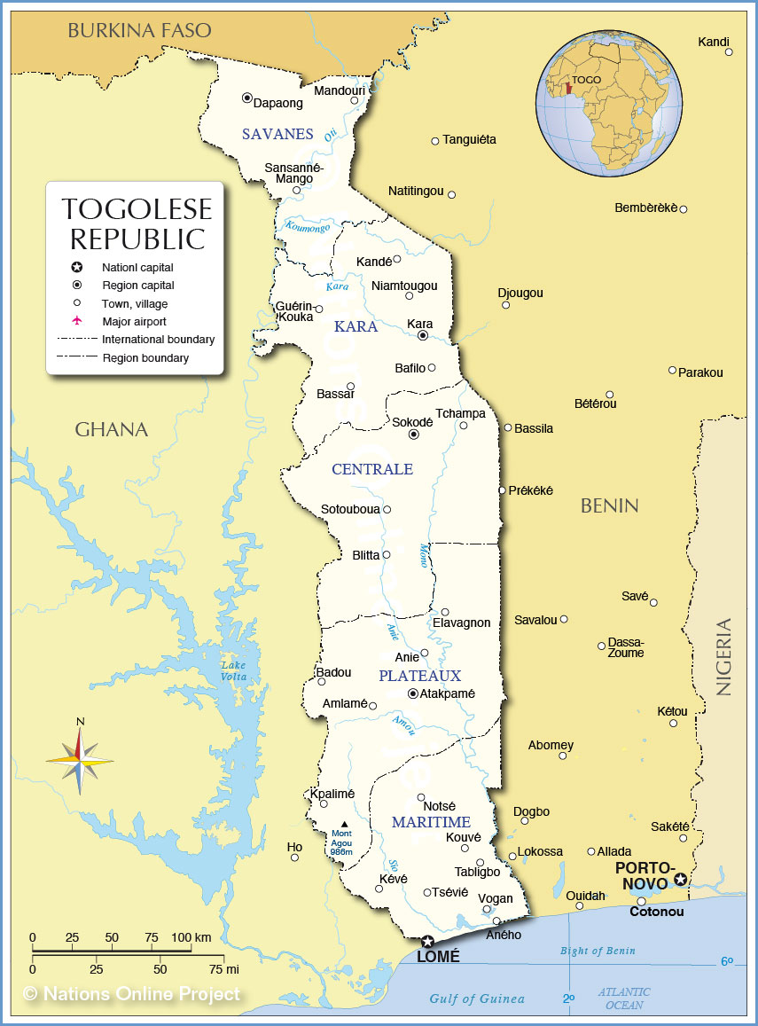

© Organisation mondiale de la Santé 2014 WHO/EVD/PCV/Togo/14/
Tous droits réservés.
Les appellations employées dans la présente publication et la présentation des données qui y figurent n’impliquent de la part de l’Organisation mondiale de la Santé aucune prise de position quant au statut juridique des pays, territoires, villes ou zones, ou de leurs autorités, ni quant au tracé de leurs frontières ou limites. Les traits discontinus formés d’une succession de points ou de tirets sur les cartes représentent des frontières approximatives dont le tracé peut ne pas avoir fait l'objet d'un accord définitif.
La mention de firmes et de produits commerciaux ne signifie pas que ces firmes et ces produits commerciaux sont agréés ou recommandés par l’Organisation mondiale de la Santé, de préférence à d’autres de nature analogue. Sauf erreur ou omission, une majuscule initiale indique qu’il s’agit d’un nom déposé.
L’Organisation mondiale de la Santé a pris toutes les précautions raisonnables pour vérifier les informations contenues dans la présente publication. Toutefois, le matériel publié est diffusé sans aucune garantie, expresse ou implicite. La responsabilité de l'interprétation et de l'utilisation dudit matériel incombe au lecteur. En aucun cas, l'Organisation mondiale de la Santé ne saurait être tenue responsable des préjudices subis du fait de son utilisation.
Les opinions exprimés dans ce document ne représentent pas nécessairement les decisions ni les politiques de l’Organisation mondiale de la Santé.

TABLE DES MATIERES

RESUME 5
Executive summary 8
Introduction 9
OBJECTIFS DE LA MISSION 10
Composition de l’équipe de la mission 10
Activités réalisées 12
ÉVALUATION 14
composante 1: coordination globale 14
composante 2: equipe d’intervention rapide 16
composante 3: sensibilisation du public et obtention de la participation des communautes 17
composante 4: prevention et lutte contre les infections 20
composante 5: prise en charge des cas 21
composante 6: surveillance epidemiologique 24
composante 7: recherche des contacts 26
composante 8: laboratoires 27
composante 9: moyens aux point d’entree 30
composante 10: budget global pour la prevention de la maladie a virus ebola 31
CONCLUSIONS ET PROCHAINE ETAPES 33
ANNEXES 33

LISTE DES ANNEXES

ANNEXE 1 : Arrêté portant création du Comité de Gestion de la Maladie à virus Ebola
ANNEXE 2 : Affiche de sensibilisation de la population et d’information sur la ligne verte
ANNEXE 3 : Définition des cas utilisée dans les directives nationales
ANNEXE 4 : Algorithmes utilisés dans la surveillance
ANNEXE 5 : Fiche proposée dans les directives nationales pour l’investigation des cas
ANNEXE 6 : Fiche de renseignements utilisée au niveau des points d’entrée
ANNEXE 7 : Formulaire utilisé pour le suivi des cas contact
ANNEXE 8 : Fiche proposée dans les directives nationales pour le suivi des contacts
ANNEXE 9 : Accord de collaboration dans le cadre du réseau Resaolab
ANNEXE 10 : Exemple de convention RESAOLAB pour la Guinée
ANNEXE 11 : Résumé des visites de terrain du 26 novembre
ANNEXE 12: Notes relevées lors de l’exercice de simulation sur table et de la revue de la checklist
ANNEXE 13 : Evaluation de l’exercice de simulation et améliorations suggérées par les participants

Remerciements

L’équipe de la mission souhaite exprimer sa reconnaissance toute particulière au Dr Lucile Marie Imboua, Représentante de l’OMS au Togo, au Dr Mamadou Drave et Komla Tamakloe et à toute l’équipe du bureau de l’OMS à Lomé pour leur soutien durant ce travail. Nos remerciements sont également adressés aux Autorités du Togo et à tous les collègues qui ont su se rendre disponibles et patients pour notre travail.

Finalement nous tenons à reconnaitre le travail de nos collègues Carolyn Mokoya, Melissa Bingham, Paolo Costa, qui, depuis Genève ou ailleurs, ont assuré un appui constant au déroulement de cette mission.

PREPARATIFS DES PAYS POUR LA RIPOSTE FACE À LA MALADIE A VIRUS EBOLA : TOGO

RAPPORT DE MISSION

RESUME
Une mission d’appui regroupant des experts diligentés par l’OMS Genève, et le bureau régional AFRO de l’OMS, le ministère français des Affaires étrangères, s’est rendu au Togo du 24 Novembre au 1er décembre 2014 pour aider le pays dans la mise en place de son plan de prévention et de riposte à une éventuelle épidémie de maladie à virus Ebola. L’équipe d’appui a travaillé avec les acteurs du niveau national et des partenaires techniques et financiers au niveau du pays.
Cette mission a utilisé une méthodologie comprenant une revue des documents disponibles (plan de riposte national, Directives des différentes cellules thématiques, documents techniques), l’organisation d’un exercice dit “de simulation” regroupant les parties concernées, l’utilisation d’une “check list” consolidée et standardisée permettant d’explorer les dix composantes de la préparation et la riposte, des visites ciblées, et des discussions spécifiques lorsque nécessaires. Ce rapport résume les forces et les faiblesses observées pour chacune des composantes et propose des recommandations en lien avec les stratégies promues par l’OMS pour la prévention et le contrôle de la maladie à virus Ebola.
La mission recommande fortement d’opérationnaliser la structure de gouvernance spécifique pour Ebola qui est en place et qui est conforme aux recommandations de l’OMS. Le Comité de Gestion, formé par voie réglementaire, a la légitimité pour mener les activités de préparation contre la maladie, et les différentes cellules thématiques ont des termes de référence appropriés. Un Comité de Crise doit être mis en place au niveau du ministère de la Santé pour coordonner les interventions en cas d’épidémie.
Il convient maintenant de donner à cette structure les moyens de fonctionner, en termes de délégation d’autorité, de planification stratégique et budgétaire, de coordination avec les autres ministères et avec les partenaires techniques et financiers. La création prochaine d’une cellule de gestion et d’administration facilitera cette évolution. Il convient également de confirmer dès à présent le rôle de ce Comité si des mécanismes de gestion de catastrophe (ORSEC ou plan multisectoriel Africom) devaient être activés.
Un plan national de préparation et de riposte contre la maladie à virus Ebola a été développé et budgétisé. Les cellules ont développé des directives concrètes et adaptées, et doivent maintenant prioriser les composantes du plan de riposte, organiser les activités et ajuster le budget en conséquence. De fait, le budget, jugé modeste par rapport au chantier à entreprendre, devrait être hiérarchisé par niveau d’importance dans le temps, afin de mieux faire apparaître les actions prioritaires, les ressources existantes et les opportunités en numéraire ou en nature. L’opérationnalisation du plan serait alors clarifiée et mieux compréhensible par les partenaires techniques et financiers, qui doivent être associés à ce travail à travers la plateforme de concertation prévue dans l’arrêté portant création du Comité de Gestion. Cette plateforme doit être redynamisée. Finalement, le plan et les activités qu’il engage doivent être vus comme une opportunité de renforcement des services de santé du Togo, et le budget doit en partie inclure des investissements structurels et fonctionnels.
De manière générale, et toujours dans l’objectif d’opérationnalisation du Plan, il est recommandé de traduire les directives, bien connues des différents acteurs, en Procédures Opératoires Standardisés (POS) donnant des instructions facilement compréhensives, reproductibles et sécurisantes. Un programme de formations spécifiques et orienté vers les différents types d’interventions et d’intervenant doit accompagner ces instructions. Le pays doit solliciter l’aide d’experts internationaux lorsque nécessaire pour ces formations. Certains besoins sont plus particulièrement mentionnés dans les lignes suivantes.
Pour aider à la mise en place des équipes d’intervention rapide, il est proposé d’établir les termes de références de ces équipes, de préciser leur composition et leurs moyens logistiques et de prévoir des formations complémentaires comprenant des exercices de terrain et des modules avancés en particulier sur la protection individuelle et la biosécurité.
Il convient de développer le plan national de communication sur les risques de la maladie à virus Ebola et de mettre en œuvre un mécanisme de coordination de l’ensemble des activités de mobilisation sociale au niveau national. L’implication de la communauté, des chefs de village, des autorités locales, des tradipraticiens, des acteurs de la société civile aux activités de surveillance (détection des cas, suivi des contacts) ressort comme un maillon faible dans les activités de préparation à Ebola observées jusque-là. Les organisations de la société civile et les ONG peuvent être des partenaires de première importance pour l’implication des communautés, si toutefois leur contribution est sollicitée et bien précisée.
Il est urgent d’approfondir les formations sur l’hygiène, les précautions universelles et les spécificités de la protection vis-à-vis du virus Ebola au personnel soignant et aux agents au contact éventuel de malades. Il convient de rendre rapidement fonctionnelles les unités d’isolement envisagées dans le Plan. Le premier site d’isolement, dans l’enceinte de l’hôpital universitaire Campus, conviendrait également comme centre de traitement, d’autant qu’il a la capacité d’être agrandi. L’option d’un centre de traitement Ebola hors de la ville (à 25 km de Lomé) ne semble pas pertinente à la mission et se confronte à de nombreuses difficultés détaillées dans ce rapport. Le rapport détaille un certain nombre de points qui devraient être considérés pour la construction de tels centres, les systèmes d’approvisionnement et les règles d’usage, les besoins concernant les ambulances, le personnel, la gestion des déchets, etc. Enfin, il convient d’identifier des lieux d'inhumation non loin des sites désignés et de continuer à préparer les équipes d’enterrement dans les districts. Les populations aux alentours doivent être sensibilisées et leur approbation obtenue pour toutes ces décisions d’implantations.
Pour renforcer la surveillance épidémiologique, les directives doivent là encore être traduites en protocole standard touchant toutes les structures du système public, du système privé et si possible du système traditionnel. Les définitions de cas doivent être spécifiés et diffusées dans les langues locales. Le système de rapportage des suspicions doit être consolidé, y compris à travers l’utilisation du numéro vert (111) sur laquelle la mission a fait quelques recommandations. Les aspects pratiques du suivi des cas contact doivent être revus. Avec l’aide des partenaires impliqués, telle que la Croix-Rouge Togolaise, les équipes pour la recherche des contacts doivent être formées suivant des protocoles spécifiques Ebola de l’OMS à adapter pour le pays, et dotées des ressources nécessaires.
A ce jour, le Togo ne dispose pas de capacité diagnostic pour la maladie à virus Ebola, et envoie ses échantillons à Accra ou à l’Institut Pasteur de Lyon en France. Il convient de consolider les accords d’envois de ces échantillons, et d’augmenter le nombre d’équipes capables de réaliser des prélèvements de manière sécurisée.
Les points d’entrée aérien et maritime sont bien organisés et équipés. Les points d’entrée terrestres restent très poreux. Il faut s’assurer que les quantités des équipements de protection individuelle (EPI) et des kits de prélèvements sont en nombre adéquat et que le personnel est capable de les utiliser selon les recommandations. Les lieux d’isolement transitoire au niveau des formations médicales doivent être évalués et mieux préparés. Les procédures pour les mesures sanitaires et les EPI doivent être connues et testées. Pour les points terrestres, les postes sanitaires sont limités aux postes frontières contrôlés, et leurs moyens sont insuffisants.
La mission considère que des appuis techniques seront indispensables pour accompagner le pays dans la mise en œuvre des actions identifiées. Beaucoup de ces actions sont à mettre en œuvre au plus vite. La mission considère que le pays est aujourd’hui vulnérable, mais qu’une amélioration significative pourrait être obtenue rapidement avec l’opérationnalisation du Plan. Le bureau de l’OMS au Togo reste disponible pour aider les autorités togolaises dans la mise en œuvre du plan de riposte et dans la coordination avec les partenaires techniques et financiers.

Executive summary
en cours de traduction

Introduction

Le Togo est un vaste carrefour d’échange entre les pays de la sous-région, avec son important centre de connections aériennes, son port très actif, un trafic routier intense le long de la côte et des mouvements de personnes qui souvent partagent les mêmes références sociales et culturelles avec les autres pays. La principale compagnie aérienne nationale a interrompu ses vols avec les pays affectés, mais l’apparition de cas de maladie à virus Ebola à l’ouest du Mali puis à Bamako a très sérieusement augmenté le risque d’introduction du virus au Togo. La sécurité du Togo repose donc essentiellement sur son dispositif permettant d’assurer la détection rapide d’éventuels cas introduits et une réactivité opérationnelle pour éviter l’amplification de la maladie.

Ce dispositif repose en grande partie sur la structure et le maillage du système de santé du pays, à travers la contribution des acteurs du système public, privé et traditionnel. Le Togo compte cinq régions administratives (Savanes, Kara, Centrale, Plateaux et Maritime) qui constituent des régions sanitaires, en plus de la commune de Lomé érigée en sixième région sanitaire (voir carte). Les régions sont subdivisées en districts sanitaires. Le système de santé est organisé en une pyramide sanitaire à trois niveaux : central, intermédiaire et périphérique. Le niveau central est représenté par le Cabinet du Premier Ministre qui fait office de ministre de la Santé, du Secrétariat Général du ministère de la Santé et des directions centrales et des institutions rattachées ; le niveau intermédiaire comprend les 6 Directions Régionales de la Santé (DRS); le niveau périphérique comporte 40 districts sanitaires qui constituent l’entité opérationnelle. La répartition des services de santé repose sur le même découpage et regroupe i) 3 CHU au niveau central, dont 2 à Lomé et 1 dans la Région de Kara, ii) 6 CHR au niveau régional dont un dans chaque Région Sanitaire, iii) 40 hôpitaux de districts publics et les unités de soins périphériques. Le secteur privé contribue également à l’offre de soins avec quelques hôpitaux confessionnels et des cliniques privées.

Il est urgent de renforcer les capacités de ce dispositif, de l’orienter vers les enjeux associés à la détection et à la riposte contre la maladie à virus Ebola, et de l’élargir à l’ensemble des partenaires techniques et financiers qui peuvent apporter leur contribution à ce défi.

En août 2014, la directrice Générale de l’OMS a déclaré que la maladie à virus Ebola constitue une urgence de santé publique de portée internationale et a publié un certain nombre de recommandations pour contrôler l'épidémie dans les pays affectés, ainsi que pour prévenir et répondre promptement à son introduction dans les pays indemnes.
Le Comité d'urgence du Règlement Sanitaire International a souligné l'importance pour les états ayant des frontières terrestres avec les pays affectés:
- d’établir d’urgence un système de surveillance pour les fièvres inexpliquées ou décès dus à une maladie fébrile; d’assurer un accès à un laboratoire de diagnostic qualifié pour la MVE; de s'assurer que le personnel de santé est formé et sensibilisé dans les procédures appropriées pour le contrôle et la prévention de l’infection (CPI); et mettre en place des équipes d'intervention rapide ayant la capacité d'investiguer et de gérer les cas de MVE et leurs contacts.
- de renforcer la préparation des pays, de valider et d’évaluer leurs plans de préparation grâce à des exercices de simulations et de former le personnel.

En outre, le Comité d'urgence du Règlement Sanitaire International sur la maladie à virus Ebola a souligné «l'importance du soutien continu de l'OMS et des autres partenaires nationaux et internationaux pour permettre la mise en place efficace et le suivi de ces recommandations».

Suite à une réunion consultative entre l'OMS, les pays à risque et les partenaires pour la préparation à la maladie à virus Ebola, tenue à Brazzaville du 8 au 10 octobre 2014, une série d'actions de base a été retenue pour aider les pays non affectés par les virus d’Ebola à renforcer leur état de préparation pour faire face à une épidémie potentielle.

En conséquence, l'OMS a mis en place une stratégie pour aider 15 pays jugés à haut risque d'introduction de la maladie à virus Ebola à développer les capacités nécessaires de préparation et de riposte. Un élément important de cette stratégie est le déploiement d’équipes d’experts internationaux pour évaluer le niveau actuel de préparation des pays et définir des plans spécifiques de renforcement des mesures sanitaires nécessaires à la gestion de la maladie à virus Ebola.

Cette mission, réalisée du 24 Novembre au 1er décembre 2014 par des collègues de L'OMS/HQ à Genève, du bureau régional AFRO de l’OMS, et des experts internationaux s’est attachée à revoir le schéma de préparation du Togo pour répondre à une éventuelle introduction de maladie à virus Ebola. Le présent document synthétise les résultats et les recommandations de cette mission.

OBJECTIFS DE LA MISSION

L'objectif général de cette mission a été de s'assurer que le Togo est opérationnellement prêt à faire face à la survenue potentielle de cas de maladie à virus Ebola, capable de détecter les tout premiers cas pouvant survenir, à investiguer en toute sécurité et à notifier de manière précoce, et à organiser une riposte efficace qui évitera une amplification de la maladie.
Pour atteindre cet objectif, la mission a revu les plans nationaux, discuté avec les parties prenantes, visité plusieurs sites clés pour la détection, la prévention et la prise en charge éventuelle des cas, dont les frontières aériennes, maritimes et terrestres puis proposé, en concordance avec les recommandations de l’OMS, les actions nécessaires pour renforcer la préparation à échéance de 30, 60 et 90 jours.

Composition de l’équipe de la mission

L'équipe d’appui était composé d’experts provenant de l’OMS Genève, du bureau de l’OMS AFRO, de l’Office fédéral de la santé publique Suisse, de l’Ambassade de France au Bénin, Du centre médical Erasmus de la Hollande, et de l’Institut Norvégien de Santé publique, Oslo. L’équipe d’appui a travaillé avec les acteurs du niveau national et des partenaires techniques et financiers au niveau du pays.

Stephane De la Rocque (Chef de Mission)
Conseiller technique, Department Global Alertness and Response, OMS Genève

Caroline Clarinval (bioéthicienne, spécialiste en santé publique)
Office fédéral de la santé publique, Suisse

Sheick Oumar Coulibaly
Conseiller régional Laboratoires et Technologies de santé, HSS, OMS/AFRO.

Lokombe Tarcisse Elongo
Conseiller régional , Développement de la Santé Communautaire,, WHO-AFRO

Timon Marszalek (Logistique)
Conseiller, gestion des désastres

Alain Prual (médecin spécialiste en santé publique)
Conseiller Régional de Coopération Santé, ministère français des Affaires étrangères et du Développent international basé à Cotonou

Dossou Vincent SODJINOU (médecin épidémiologiste)
Epidemic & alert verification officer, DPC/DSR, WHO-AFRO

Carla Van Tienen (médecin biologiste)
Erasmus Medical Centre, The Netherlands

Line Vold (vétérinaire épidémiologiste)
Assistant Directeur au département pour le contrôle des maladies infectieuses, Institut Norvégien de Santé publique, Oslo.

Activités réalisées

Le tableau ci-dessous résume les activités menées durant la mission.
(WR): représentante OMS ou son suppléant ; (WCO): Equipe du bureau de l’OMS à Lomé ; (EM): Equipe Mission ; (CM): chef de Mission

Mardi 25 novembre
- Réunion avec le Représentant OMS (EM): Présentation de l’équipe, Briefing du WR sur la mission (TDR) et projet d’agenda de la mission
- Séances de travail (EM): Répartition du travail ; Mise à disposition des informations disponibles par le DPC ; Préparation de l’exercice de simulation
- Visites à Mr le Secrétaire Général de la Santé (WR, CM)
- Visite au Représentant Résident de la Banque Africaine de Développement (WR, CM)
- Rencontre avec le Vice-Président de la cellule de Gestion et Conseiller Santé du Président, le directeur de la Santé au Ministère, le directeur de la cellule ’prise en charge’ (WR, CM)
- Briefing de sécurité (EM)

Mercredi 26 novembre
- Visite du centre d’isolement au CHU (EM, WCO)
- Visite de Centre Hospitalier Universitaire (CHU) (EM; équipe 1)
- Visite de l’Hôpital de Be (EM; équipe 1)
- Visite de l’Institut National d’Hygiène (INH) (EM; équipe 1)
- Visite du centre téléphonique de la ‘Ligne Verte (EM; équipe 1)
- Visite du poste frontalier terrestre d’Aflao EM; (équipe 2)
- Visite du poste sanitaire de l’aéroport de Lomé (équipe 2)
- Visite du poste sanitaire du Port de Lomé (équipe 2)
- Rencontre avec l’Ambassadeur des Etats-Unis d’Amérique (WR, CM)

Jeudi 27 novembre
- Exercice de simulation (matin) (EM, WCO)
- Séances en groupe de travail sur la checklist (après-midi) (EM, WCO)
Vendredi 28 novembre
- Restitution des groupes de travail (EM, WCO)
- Travail sur le rapport (EM)
Samedi 29 novembre
- Visite du site prévu pour le centre de traitement en périphérie de Lomé (EM)
- Visite à l’Ambassadeur de l’Union Européenne (CM, WR)
- Travail sur le rapport (EM)
Dimanche 30 novembre
- Discussion avec le chef de projet pour la construction du centre de traitement Ebola (EM, WCO)
- Travail sur le rapport
- Préparation des restitutions
Lundi 1er décembre
- Restitution des observations et recommandations à la Primature, devant M. le Premier Ministre (EM)
- Restitution aux partenaires techniques et financiers réunis au bureau de l’OMS (EM)
FIN DE MISSION

ÉVALUATION

La méthodologie d’évaluation du niveau de préparation et de capacité de riposte comprend une revue des documents disponibles (plan de riposte national, directives des différentes cellules techniques, documents techniques), des visites de terrain, l’organisation d’un exercice dit “de simulation sur table” regroupant les parties concernées et les partenaires techniques et financiers, l’utilisation d’une “checklist” standardisée permettant d’explorer dix composantes pour la préparation et la riposte, des visites de terrain ciblées, et des discussions spécifiques lorsque nécessaires. Cette section résume pour chacune des 10 composantes les forces et les faiblesses observées et propose des recommandations en lien avec les stratégies recommandées par l’OMS pour la prévention et le contrôle de la maladie à virus Ebola.

COMPOSANTE 1: COORDINATION GLOBALE

fORCES
- Une cellule de coordination et six cellules techniques ont été mises en place par arrêté n°105/2014/MS/CAB/SG du 20 août 2014. Il s’agit des cellules techniques suivantes : i) veille sanitaire ; ii) prise en charge ; iii) laboratoire ; iv) hygiène et assainissement ; v) information communication et mobilisation sociale et vi) logistique. Cette structuration de la coordination est conforme aux recommandations de l’OMS. L’arrêté prévoit une activité référente au niveau régional. Un plan national de préparation et de riposte contre la maladie à virus Ebola a été développé et budgétisé, à hauteur de 5,137 millions de dollars américains.
- Les termes de références de chacune de ces cellules sont décrits dans le plan national de préparation et de riposte contre la maladie à virus Ebola développé par le Ministère de la Santé (Octobre 2014, 51 pages). Leurs compositions sont précisées par l’arrêté susmentionné. Ces cellules ont développé ou sont en train de développer des directives opérationnelles.
- Dans le cadre d’AFRICOM, un Plan National de Préparation et d’Intervention en cas d’épidémie d’Ebola (novembre 2014, 64 pages), dit «plan multisectoriel», décrit le rôle respectif des différents ministères à mobiliser, sous l’autorité de la Primature et du ministère de la sécurité et de la protection civile, dans la riposte nationale. Le plan reconnait le rôle du ministère de la Santé comme organisme chef de file. Le plan est structuré en différentes phases : phases de préparation, d’alerte, d’intervention précoce, d’intervention maximale et de redressement. Il est prévu pour être activé à la déclaration de la phase d’alerte.
- Si le virus devait être introduit, le plan d’Organisation des Secours (ORSEC), permettant la création d’un comité de crise regroupant les différents ministères sous la direction du Premier Ministre pourrait également être activé.
- Les interactions avec la représentation OMS sont très bonnes. L’OMS et l’UNICEF ont activement participé à l’élaboration des directives et, avec le soutien de la Banque Africaine de Développement, d’importantes formations ont été réalisées, d’autres sont imminentes.

FAIBLESSES
- Le Comité de Gestion et ses cellules se réunissent régulièrement. Des comités régionaux de lutte contre les épidémies existent mais le niveau central ne dispose pas d’information précise sur leur fonctionnement. Ces comités régionaux n’ont pas de ressources financières adéquates.
- Les directives n’ont pas encore été envoyées à toutes les Directions Régionales, les districts sanitaires, les diverses formations de santé et aux points névralgiques (en particulier hôpitaux de districts, points d’entrée). Ceci est d’autant plus urgent que ces directives contiennent les définitions de cas et les algorithmes de surveillance.
- Le plan et les directives n’ont pas été communiqués aux partenaires techniques et financiers. Les partenaires manquent d’information sur la stratégie du Ministère et ont du mal à identifier où leur support pourrait être orienté. L’arrêté du 20 août 2014 crée pourtant un « Comité des Partenaires » qui devrait être un espace privilégié d’interactions avec le Comité de Gestion, mais il se réunit sans les représentants du ministère de la Santé. Cette insuffisance d’appropriation par la partie nationale pourrait être source de confusion et de frustration chez les partenaires.
- Il n’existe pas de Centre d'opérations d'urgence (EOC) ni au niveau central, ni au niveau infra national. Les lignes de commande ne sont pas claires et le système repose sur des individus pris par ailleurs pour beaucoup par d’autres activités - et non sur des fonctions.
- L’articulation entre les mécanismes du plan ORSEC et au plan ‘multisectoriel’ n’est pas claire, ni le rôle que jouerait le comité de gestion dans l’hypothèse d’un démarrage d’épidémie. Dans le contexte d’urgence qui prévaudrait alors, il y a un risque fort de confusion et de lignes de commandes mal synchronisées.
- L’absence d’une cellule administrative et financière au niveau du Comité de Gestion est une lacune qui poserait de graves problèmes en cas d’épidémie et qui aujourd’hui gène la mise à disposition coordonnée des ressources nécessaires à la préparation contre la maladie à virus Ebola. Un budget de 150.000.000 FCFA a été alloué à cette préparation mais ses modalités de gestion ne sont pas précisées ni bien connues.
- Le budget proposé dans le plan de riposte et les moyens à mobiliser mériteraient d’être priorisés. A défaut, le budget n’est pas hiérarchisé, et difficilement utilisable par des donateurs. Ce besoin de stratégie dans la mobilisation des ressources concerne également les ressources en nature, comme les dons (exemple de celui de la Chine).
- Les directives émises indiquent les actions à mener, mais avec quelques exceptions, l’opérationnalité de celles-ci devraient être plus détaillée sous forme de Procédures Opératoires Standardisés (POS) facilement compréhensibles par tous les acteurs de terrain.
- Les directives sont ambitieuses en termes de ressources humaines à mobiliser. Il conviendrait de s’assurer que les effectifs annoncés sont disponibles ou facilement mobilisables, sans négliger de manière drastique les autres priorités de santé publique.

RecommAndations
- Partager le plan national de préparation et de riposte avec les partenaires (immédiat). Identifier les points focaux Ebola et leurs adjoints dans toutes les agences et organisations impliquées et organiser une plateforme d’échanges réguliers avec les partenaires techniques et financiers (immédiat).
- Dynamiser le travail des cellules techniques au niveau régional, tel que décrites dans l’arrêté n°105/2014/MS/CAB/SG. Élaborer une feuille de route décrivant les responsabilités à chaque niveau et mettre en place les mécanismes d’interactions avec le Comité de Gestion (sous 30 jours).
- Accélérer la création de la cellule ‘gestion administrative et financière’ prévue en complément des cellules déjà existantes (addendum à l’arrêté n°105/2014/MS/CAB/SG ou autre moyen réglementaire) (sous 30 jours).
- Demander aux cellules de prioriser les activités du plan de riposte et d’identifier les urgences financières en conséquence (sous 30 jours). Mobiliser les allocations du fond d’urgence au plus vite et en confier la responsabilité au comité de gestion de pour qu’il coordonne de manière renseignée et transparente les attributions aux différentes cellules (sous 30 jours).
- Prévoir un Centre d’opération d’urgence et centraliser l’administration et les informations spécifiques Ebola : identifier et mettre à disposition le personnel et l’équipement (moyens décentralisés de communication et informatique) permettant de cordonner en temps réel les opérations au niveau central en cas de flambée d’Ebola), assurer le support technique, organiser les fonctions et préciser la chaîne de commandement (sous 30 jours).
- Revoir les ressources humaines disponibles et les options de réaffectation de personnels, et proposer un plan de mobilisation en conséquence, en restant vigilant sur le risque d’affecter d’autres domaines du secteur de la santé (sous 30 jours) ;
- Traduire les directives en Procédures Opératoires Standardisées (POS) donnant des instructions facilement compréhensives pour les différents acteurs impliqués (immédiat). Des formations du personnel technique sur ces POS seront nécessaires (sous 30 jours et sous 60 jours) ;
- Compléter le calendrier de formations sur les POS pour tout le personnel technique (sous 60 jours).
- Élaborer un organigramme fonctionnel faisant le lien et optimisant les synergies entre AFRICOM/ORSEC/Comité de Gestion (sous 30 jours). Solliciter un appui des partenaires (OMS, UE) si besoin pour identifier un expert qui réaliserait ce travail d’analyse et de synthèse (immédiat).

COMPOSANTE 2: EQUIPE D’INTERVENTION RAPIDE

fORCES
- La constitution d’équipes d’investigation est prévue dans le plan national du Ministère de la Santé et certaines de leurs prérogatives sont précisées dans les directives de la cellule ‘Veille’, ainsi que dans le plan multisectoriel (voir composante 1).
- Le pays dispose des profils et des compétences requises pour constituer une équipe d’intervention rapide dont la composition devra être adaptée aux réalités du pays. Une équipe d’intervention rapide informelle est dès à présent mobilisable en grande partie au sein des services de santé de l’armée et au sein de la cellule ‘Prise en Charge’. Cette équipe n’a toutefois pas encore été formée spécifiquement sur la gestion de la maladie à virus Ebola et n’a pas de termes de référence ni de procédures d’intervention.
- Les alertes précédentes ont été gérées efficacement.

Faiblesses
- La mise en place d’une ou plusieurs équipes d’intervention rapide pour la gestion de la maladie à virus Ebola n’est pas formalisée. Aucun texte réglementaire ne décrit sa composition en terme de profil et en terme nominatif, ses attributions, son fonctionnement et ses responsabilités. A défaut, les équipes se constituent dans l’urgence avec des agents venant d’affectation variées, avec des mécanismes de mobilisation et des allocations de moyens improvisés.
- Les moyens logistiques et de fonctionnement minimaux, les mécanismes de mobilisation (système de communication rapide, alternatives aux indisponibilités) et de coordination (chef d’équipe, rôles respectifs des intervenants), les obligations de rapportage des informations au Comité de gestion ne sont pas clairement définis ni actés ;
- Les équipes d’intervention rapide doivent impérativement disposer de procédures de travail rédigées et standardisées (Procédures Opératoires Standardisées (POS)), afin d’assurer la qualité et la sécurité des activités même en période de crise.
- Les membres des équipes d’intervention d’urgence doivent être formés sur tous les aspects liés à cette activité : prise en charge des cas, prélèvement et transport sécurisés d’échantillons, mise en place de la surveillance des contacts, hygiène, approche sociale des communautés, etc. (voir les indicateurs de la checklist) A ce jour, la formation des Equipes d’intervention rapide n’est pas assurée.

Recommandations
- Rédiger une note de service ou tout autre acte réglementaire permettant la création de 3 équipes d’intervention rapides au niveau de Lomé, de Dapaong et de Kara, en précisant la composition nominale, la logistique associée et les attributions (en se référant aux propositions dans la checklist de l’OMS) (sous 30 jours).
- Elaborer, valider et vulgariser les procédures de fonctionnement de l’équipe d’Intervention rapide, y compris l’utilisation des fiches d’investigations et de reportage décrites dans les directives de la cellule ‘veille’, et l’orientation des cas suspects (sous 30 jours).
- Solliciter auprès de l’OMS et des autres partenaires des experts pour appuyer la formation des équipes d’intervention rapide sur la gestion de la maladie à virus Ebola et les différents aspects évoqués précédemment, notamment la biosécurité (sous 30 jours).
- Doter chaque équipe d’intervention rapide de la logistique minimale (en se référant à la checklist), y compris les accès à des ambulances préparées de manière adéquate (sous 30 jours).
- Mener des exercices de simulations sur le terrain lorsque les équipes seront mises en place (sous 60 jours).

COMPOSANTE 3: SENSIBILISATION DU PUBLIC ET OBTENTION DE LA PARTICIPATION DES COMMUNAUTES

fORCES
- Une cellule Information, Education et Communication a été créée comme un des organes du comité de gestion de la préparation et de la riposte à la maladie à virus Ebola. Son objectif et sa composition ont été fixés par l’arrêté n°105/2014/MS/CAB/SG.
- Un plan de communication accompagne le Plan national de préparation et d’intervention en cas d’épidémie d’Ebola. Il met l’accent sur la sensibilisation des communautés sur la reconnaissance des signes, la détection et notification prompte des cas suspects et les moyens de prévention de la maladie à virus Ebola.
- Le Togo dispose des compétences sur la sensibilisation et la mobilisation des communautés. Ces compétences sont soutenues par la présence d’experts qui ont été déployés dans les pays affectés ainsi que par la forte implication du Bureau UNICEF Togo.
- Les médias (radio, TV et presse) des cinq régions ont reçu un briefing en septembre 2014, lors duquel ils ont été sensibilisés au mode de transmission de la maladie à virus Ebola et aux mesures de prévention. En juin 2014, les compagnies de téléphonie mobiles ont envoyé des messages de sensibilisation à leurs abonnés.
- La cellule de communication a préparé des messages de sensibilisation pour le grand public. Ces messages sont approuvés par le comité national ce qui assure une certaine homogénéisation. Des messages ont été traduits dans dix langues locales.
- Des affiches de sensibilisation sur la maladie à virus Ebola sont disponibles dans certains centres de santé, aux postes frontaliers terrestres, à l’aéroport, au port et dans certains endroits publics. Le numéro de la ligne verte (111) est clairement indiqué (voir annexe 2).
- Le Ministère de la Santé, accompagné d’autres acteurs tels que la Croix-Rouge Togolaise et l’UNICEF, ont commencé les programmes de formation de formateurs dans les régions. Ceux-ci sensibilisent les volontaires aux modes de transmission, de prévention et de détection.

Faiblesses
- La stratégie de la mobilisation sociale du plan de communication manque de spécificité et nécessite l’élaboration d’une méthodologie de mise en œuvre détaillée. Un mécanisme de coordination impliquant tous les secteurs du gouvernement et les autres partenaires (incluant les organisations de la société civile, les ONG, les tradipraticiens et les communautés) n’existe pas.
- Les activités de sensibilisation sont en cours mais demandent à être intensifiées afin de sensibiliser le grand public, les chefs de village, les religieux, les politiciens et autres acteurs communautaires. Une fois sensibilisés, les acteurs concernés et les communautés locales seront en mesure de contribuer de manière significative à contenir la propagation de la maladie à virus Ebola.
- Le plan de communication ne prévoit pas de stratégie pour les acteurs clés tels que les tradipraticiens. Il est utile de renforcer les liens entre le Ministère de la Santé et les tradipraticiens afin de les impliquer dans la lutte contre la maladie à virus Ebola.
- Le système de gestion des rumeurs manque d’opérationnalité. Il est essentiel que la gestion des rumeurs soit réalisée, de manière coordonnée entre les différents secteurs impliqués dans la mise en œuvre du plan de communication. Les rôles et responsabilités dans la gestion des rumeurs doivent être définis.
- La ligne verte est en place, mais manque de ressources humaines, matérielles, techniques et financières afin de faire face à une flambée de la maladie à virus Ebola. Les écoutants sont insuffisamment formés sur les questions éventuelles et les réponses standards. En temps de crise, le dispositif actuel serait rapidement dépassé.
- Le plan de communication et de sensibilisation des populations ne prévoit pas d’action en ce qui concerne la gestion de l’opposition de la population face à l’implantation des centres de traitement. Dans le cas plus précis du CTE de Davie (voir composante 5), la distance et le caractère isolé du site choisi renforce le sentiment de danger de la maladie à virus Ebola et risque d’exacerber la réticence des populations locales.
- Le plan de communication inclut un budget couvrant la période de juillet à décembre 2014. La sensibilisation et la mobilisation sociale nécessite néanmoins davantage d’efforts et demande la révision du budget avec projections jusqu’à fin 2015.

Recommandations
- Les compétences togolaises dans le domaine de la sensibilisation et de mobilisation des communautés doivent être valorisées. Elles jouent un rôle essentiel dans la lutte contre la maladie à virus Ebola.
- La stratégie de la mobilisation sociale nécessite la définition d’une méthodologie de mise en œuvre et d’indicateurs spécifiques afin d’en mesurer le progrès. Les institutions internationales, les organisations non-gouvernementales et les politiques doivent être incluses dans cette approche, car ils sont actuellement absents des débats à l’exception de l’Unicef très présente (sous 60 jours).
- Les tradipraticiens, les chefs des villages et les religieux constituent un groupe cible qui doit être sensibilisé à la problématique et activement impliqué dans la lutte contre la maladie à virus Ebola. Il est utile qu’ils constituent un réseau de système d’alerte et identifient les nouvelles personnes et voyageurs qui sont arrivés dans leur communauté rapidement. Les acteurs sanitaires publics et privés doivent être rapidement sensibilisés et informés. Les ressources afin de sensibiliser ces groupes cibles doivent être spécifiés et mis à disposition des formateurs (sous 30 jours).
- Les mesures d’intensification de la sensibilisation et de la mobilisation des communautés nécessitent la définition d’indicateurs de suivi spécifiques. Ceux-ci permettront le suivi de la mise en œuvre des mesures définies (sous 60 jours).
- La gestion des rumeurs des médias doit être organisée (sous 30 jours). La cellule devrait organiser de points de presse réguliers par un porte-parole formé et seul habilité, pour informer sur la situation régionale, sur le niveau de préparation et les actions menées, et ainsi réduire l’impact des rumeurs (30 jours). Un bulletin hebdomadaire pourrait être publié.

COMPOSANTE 4: PREVENTION ET LUTTE CONTRE LES INFECTIONS

FORCES
- Il existe une Cellule Hygiène-Assainissement, créée comme un des organes du comité de gestion de la préparation et de la riposte à la maladie à virus Ebola. Son objectif et sa composition ont été fixés par l’arrêté n°105/2014/MS/CAB/SG.
- Cette cellule s’est réunie à de nombreuses entreprises pour la planification de la réponse au niveau des hôpitaux et pour les enterrements.
- Des posters d’information et de sensibilisation sur la maladie à virus Ebola sont largement distribués dans les formations sanitaires et lieux publiques.
- L’ensemble du personnel de santé, médecins, infirmier(e)s, agents techniques d’hygiène ont été formés à la prise en charge des patients à la maladie à virus Ebola, grâce au programme de formation évoqué dans la composante 1. De nouvelles formations des agents techniques d’hygiène commenceront la première semaine de décembre 2014, en collaboration avec l’UNICEF et l’OMS.
- Les kits d’aspersion pour la désinfection sont disponibles dans le centre d’isolement du CHU Campus. Dans ce centre, les déchets sont gérés convenablement même si l’incinérateur devrait être aux normes.
- Cinq tentes médicales ont été commandées pour des centres d’isolement dans le pays.

Faiblesses
- La formation sur la prise en charge de la maladie à virus Ebola commence à dater (juillet 2014), il n’y a pas eu de remise à niveau ni de mise en pratique depuis.
- Les procédures d’opérations standards (POS) permettant de préciser et de standardiser la prise en charge des cas suspects et des cas confirmés n’ont pas été élaborées.
- La motivation des personnels devrait être nourrie par la mise en place d’incitations financières et la garantie d’assurances pour les personnels de santé et leur famille.
- Tous les hôpitaux régionaux et les centres de santé n’ont pas encore été revus et équipés par l’équipe d’hygiène et de protection de base. Les hôpitaux régionaux n’ont à priori pas identifié les salles d’isolement.
- Un nombre très insuffisant de points de lavage des mains a été relevé lors des visites au centre d’isolement du CHU Campus. Du savon est disponible en plus de la solution de chlore mais les solutions de chlore semblent très peu concentrées. Les stocks d’équipement ne semblent pas suffisants mais leur qualité et quantité n’ont pu être vérifiées.
- Bien que le centre de santé visité par l’équipe ait une très grosse activité (48.000 consultations en 2013), il ne dispose pas de thermo-flash, de salles d’isolement et aucune procédure n’a été mise en place pour l’isolation d’un cas suspect. Le port des gants, l’hygiène des mains laissent à désirer. Le centre ne disposait pas de combinaison de protection. En dehors des horaires de travail normaux, aucun personnel n’est formé à la désinfection et ce personnel n’a pas accès au matériel d’aspersion.

Recommendations
- Recenser, assurer ou renouveler la formation des techniciens d’hygiène et assainissement sur la prévention et le contrôle de la maladie à virus Ebola (action immédiate).
- Adapter les Procédures d’Opération Standards de l’OMS pour l’hygiène des mains, le port des combinaisons de protection, la préparation des désinfectants, la gestion des déchets puis les diffuser aux formations sanitaires (sous 30 jours).
- Former le personnel de santé sur la prévention et le contrôle de la maladie à virus Ebola dans les hôpitaux régionaux (sous 60 jours).
- Élaborer et produire les maquettes des affiches (comment porter/enlever les combinaisons ; préparation des solutions de désinfection ; processus pour l’enterrement sécurisé) en s’inspirant du matériel de l’OMS, et diffuser les affiches à tous les niveaux (sous 90 jours).
- Établir la liste des matériels et consommables minimums pour chaque unité de santé publique, districts et Centres d’isolement (action immédiate) et approvisionner en matériels et consommables au niveau des régions, districts et unités de santé publique. Si approprié, un système de stock mutualisé pourra être imaginé pour éviter la dissémination de tout le matériel spécifique (Equipement de protection individuelle par exemple) (sous 30 jours)
- Identifier les salles d’isolement au niveau de chaque hôpital dans les districts (sous 30 jours) et les postes de santé.
- Faire un exercice de simulation de la prise en charge d’un cas suspect et l’admission au CHU ainsi que d’un décès (de la désinfection du corps dans le centre de traitement à l’enterrement) avec l’ensemble des parties prenantes (sous 60 jours).

COMPOSANTE 5: PRISE EN CHARGE DES CAS

Forces
- Trois sites ont été identifiés dans le pays pour abriter des centres d’isolement. La planification d'un premier Centre de Traitement Ebola (CTE) est en cours ; le responsable de la construction s’inspire des modèles MSF trouvés en ligne et est très conscient des exigences techniques et fonctionnelles de tels centres.
- Une unité d'isolement pouvant accueillir de 4 à 8 lits sera opérationnelle dans peu de temps dans l’enceinte du CHU. Elle sera utilisée dans un premier temps comme centre de traitement si nécessaire, et est réhabilitée à cet effet. La structure répond à quelques détails près aux exigences techniques.
- L'acquisition et le stockage du matériel essentiel a commencé (équipement de protection individuel, pulvérisateurs, désinfectants, triple emballage et autres).
- Une ambulance dédiée aux activités Ebola est basée à l'unité d'isolement du CHU Campus. Quelques aménagements sont nécessaires mais conforme aux principales exigences du transport de cas suspects.

Faiblesses
- Le site prévu pour le Centre de Traitement Ebola (CTE) se trouve à Davié, à presque 25 kilomètres de Lomé (voir chapitre 3 sur la sensibilisation et participation) ; le temps de voyage entre CHU et le site prévu pour le CTE est à peu près d’une heure avec une circulation fluide ; les environs ne sont pas développés (absence des entreprises, magasins, restaurants etc.) pour la vie quotidienne du personnel, les familles et des courses d'urgence. L’absence de route entre l’axe principal et l'entrée du site (1 km) imposerait des travaux qui sont estimés à 70.000 US$. Ce site est loin d’être fonctionnel, aucune construction n’est commencée et le site ne semble pas adapté aux exigences d’efficacité et de rapidité d’action.
- Les circuits au niveau de l'unité d'isolement du CHU ne sont pas clairs. L'utilisation qui est prévue pour les salles n'est pas encore fixée (exemples : les toilettes pour le personnel se trouvent dans le même bâtiment que les patients ; trop de portes dans les bâtiments à ouvrir/toucher, salles d’habillage/ déshabillage à préciser, manque de communication des salles d’isolement avec les latrines et les douches, disposition inadaptée des lits). La zone de déchets est séparée par du fil barbelé (l'équipement de protection individuelle risque de se déchirer). L’incinérateur ne convient pas pour les déchets d’une unité d’isolement ou d’un centre de traitement (quantité et taille des déchets). Les modalités pour assurer les visites des accompagnants/famille dans les lieux d'isolation doivent être définies.
- Les équipes en charge des patients ne sont pas identifiées et doivent être mises en place selon les recommandations de l’OMS (infirmiers, médecins, experts en soutien psychosocial, hygiénistes, gardiens, chauffeurs, magasiniers et autres, voir les indicateurs de la checklist).
- Les termes de référence du personnel ne sont pas définis dans les profils de poste ; les besoins en personnel et en formation ne sont pas suffisamment précisés et le personnel (y compris le personnel d’accueil) n’est pas formé aux spécificités de la gestion de cas Ebola.
- Les Procédures opératoires standardisés (POS) pour les tâches à mener au niveau des CTE, aux lieux d'isolement et pour les inhumations ne sont pas complets. Les définitions de cas et les algorithmes décrits dans les directives ne sont pas suffisamment connus.
- Une seule ambulance équipée Ebola ne suffit pas pour servir le pays ; quelques aménagements complémentaires doivent être réalisés : séparation entre chauffeur et patient ; aménagement intérieur et désinfection facile, matériel essentiel à compléter. Par ailleurs, le véhicule convient pour des routes en goudron, mais l'accès aux routes plus rudimentaires sera difficile voire impossible.
- Les équipes d'inhumations ne sont pas encore identifiées, ni formées (approche des familles, manipulation des corps, protection individuelle contre l’infection) ou équipées ; un système de transport des corps contaminés manque (disponibilité et emplacement des véhicules et équipes spécialisées).
- Les magasins contenant le matériel Ebola sont dispersés dans plusieurs bâtiments à Lomé et gérés par des structures différentes ; la gestion des stocks n’est pas suffisament organisée (pas de définition et de codage des produits, pas d'inventaire centralisé, pas de liste de stock standard) et il n’est pas clair que tout le matériel nécessaire soit disponible en stock ou à court terme.
- Les modalités pour faciliter l’importation de matériel en urgence ne sont pas encore définies.
- Il existe une grande quantité de kits de protection individuels (EPI) de type variés dans le pays (15.000 pièces fournis grâce à un don de la Chine, une livraison de l'OMS modèle kit « grippe aviaire » d’avril 2014, une livraison d'une entreprise française). La définition et le contenu d’un kit EPI est ambiguë, car il s’agit de différents composants (tailles différentes, types de protection variable entre EPI « léger » ou « complet », présence de composants à usage unique ou réutilisable, etc.), avec le risque d’avoir des « kits » incomplets, dysfonctionnels ou non adaptés à la protection contre le virus Ebola. Il manque une vue globale sur les types, les qualités et les quantités.

Recommandations
- Construire un Centre de Traitement Ebola aux normes internationales (OMS/MSF ; comme discuté lors de la réunion avec l'ingénieur responsable de la construction). L’élargissement de l'unité d'isolement du CHU Campus semble une option valable (voir les faiblesses liées au site de Davié) ; équiper au plus vite cette unité du CHU Campus avec le matériel nécessaire pour son fonctionnement comme Centre de Traitement (immédiat). Identifier une organisation ou un consultant expérimenté dans la gestion d'un CTE pour accompagner la planification et la construction.
- Formaliser le réseau national de centre de traitement et d’unités d'isolement dans le pays en clarifiant leur rôle respectifs et les échanges entre eux. Prioriser la mise en œuvre :
  - 1) rendre fonctionnel l'unité d'isolement au CHU (finaliser les travaux en cours au niveau des latrines et des douches, faire des communications directes entre les salles d’hospitalisation et les latrines/douche) pour un fonctionnement comme centre de traitement, en attendant une structure plus pérenne. Renforcer le centre avec des tentes pour améliorer la conformité aux normes (immédiat),
  - 2) construire un centre de traitement sur le même site (30 jours) ;
  - 3) rendre fonctionnel les 5 unités d'isolement dans le pays et établir un système de référence (ambulances) (30 jours),
  - 4) évaluer le besoin d'avoir des centres de traitement additionnels dans le pays (30 jours).
- Identifier de façon formelle et nominative les agents devant travailler dans chaque centre, les former et équiper le personnel des centres d’isolement du CHU Campus (immédiat) et des autres centres (30 jours). Mettre en place des mesures incitatives et des assurances pour le personnel travaillant avec des patients Ebola (60 jours).
- Elaborer, valider et vulgariser les directives et procédures de fonctionnement des centres d’isolement et des centres de traitement (circuit, différentes zones, etc.) (30 jours).
- Formaliser et renforcer les procédures de la gestion des déchets au CHU (immédiat) et dans les centres d’isolement ou de traitement à venir (30 jours).
- Identifier et clarifier les responsabilités logistiques (gestion de voitures et transports, approvisionnement, construction etc.) et adapter le Plan d'Action de la Cellule de la Logistique (30 jours).
- Mettre en place un système d’approvisionnement, de transport et de stockage du matériel Ebola : inventaire et magasin centralisé, définition et codage des produits standards, véhicules pour le transport de biens et du personnel, lieux de stockage d'urgence dans le pays, identification et révision des qualités et quantités des produits (sous 30 jours).
- Formaliser les autorisations spéciales d'importation pour certaines produits d'urgence (immédiat).
- Augmenter le nombre d'ambulances disponibles et les adapter à la maladie à virus Ebola (au moins une par région ; véhicules tout terrain) (sous 60 jours). Améliorer l'ambulance de Lomé : fermer la division entre patient et chauffeur, limiter les ameublements dans le compartiment du patient pour faciliter la décontamination). (immédiat). Former et équiper le personnel des ambulances aux spécificités de la gestion de cas Ebola (sous 30 jours).
- Organiser, former et équiper les équipes d'inhumation (sous 30 jours). Identifier, préparer et formaliser les lieux d'inhumation avec l’accord des communautés locales (sous 30 jours).

COMPOSANTE 6: SURVEILLANCE EPIDEMIOLOGIQUE
A l’instar des autres pays de la Région Africaine, le Togo a un système de surveillance épidémiologique répondant aux orientations de la Surveillance Intégrée des Maladies et Riposte ou SMIR. Il s’agit d’un sous-système du Système national d’information sanitaire qui inclut les maladies à potentiel épidémique. Toutefois certaines spécificités de la surveillance du virus Ebola doivent être prise en compte dans un programme élargi et vertical pour la collecte des données, y compris venant d’acteurs moins habituels.

Forces
- Existence préalable d’une cellule de surveillance épidémiologique au sein du Ministère de la Santé.
- Fonctionnement acceptable de la SIMR dans le cadre de la surveillance des maladies à potentiel épidémique.
- Existences de directives pour la surveillance épidémiologique, qui comprend les définitions de cas, les algorithmes associés, les procédures de notification et quelques outils.
- Dispositif de communication (téléphone, fax, internet) préexistant et fonctionnelle entre les Bureaux de District, des régions avec le niveau central.
- Formation de tous les Points Focaux (District sanitaire, Régions sanitaires et niveau central) à la surveillance de la maladie à virus Ebola.
- Existence de la ligne verte (voir composante 3) pour la notification au niveau communautaire, régional et national. Le numéro vert (le 111) est visible dans les établissements sanitaires visités. Les appels téléphoniques sont suivis activement.

FAIBLESSES
- La ligne verte n’est pas fonctionnelle 24/24 h (voir 3 composante pour plus de détails).
- Le personnel de la cellule de veille n’a pas reçu de formation spécifique sur la surveillance de la maladie à virus Ebola et fonctionne avec les références du SMIR. La chaîne d’information entre les différentes structures de santé et avec le niveau central ne semble pas suffisamment structurée. Le personnel de la cellule de veille est connu mais il n’existe pas de dispositif de remplacement en cas d’absence de l’un des membres. Les procédures de notification ne sont pas claires et pas connues.
- Les définitions de cas (annexe 3), les directives sur la surveillance Ebola et des formulaires d’investigation développés par la cellule de veille n’ont été diffusés qu’aux établissements sanitaires du secteur public et privés confessionnels. Ils sont mal connus. La définition des cas ou les algorithmes ne sont pas affichés dans les formations sanitaires visitées. Ces définitions doivent être révisées et intégrer les notions de contact avec les cas probables ou confirmés.
- Les ONG locales, les chefs religieux ainsi que d’autres acteurs clés ne sont pas impliqués systématiquement dans la surveillance communautaire des cas Ebola. La surveillance épidémiologique à base communautaire (agents de santé communautaire, volontaires de la Croix Rouge) est insuffisante, bien qu’apparemment effective dans un certain nombre de districts sanitaires.

RecommAndations
- Renforcer l’opérationnalité de la cellule de veille (augmentation du nombre du personnel, formation spécifique, mesures incitatives, tour de garde et procédures de contact….). Former tout le personnel de santé pour la détection, la notification et la gestion des cas Ebola en fonction de termes de référence adaptés à la catégorie du personnel (30 jours).
- Standardiser les protocoles de notification dans toutes les structures de santé ; établir un protocole des étapes de notification des cas, et diffuser à tous les centres de santé (30 jours).
- Mettre en place des mécanismes de collaboration avec le secteur privé pour permettre la formation du personnel médical, l’implication des établissements sanitaires du secteur privé à but lucratif dans la surveillance épidémiologique (30 jours).
- Renforcer la surveillance épidémiologique à base communautaire dans tous les districts sanitaires en veillant à l’identification des agents de santé communautaires/volontaires (30 jours).
- En collaboration avec la commission « communication et éducation des populations », assurer une large diffusion de la définition de cas destinée aux communautés en ciblant les canaux d’informations appropriés (leaders religieux, organisations de la société civile …). Evaluer le besoin de développer une définition de cas simplifiée dans les langues locales. (30 jours). 0rganiser un atelier sur la définition communautaire de cas et la conduite à tenir devant un cas suspect (60 jours).

COMPOSANTE 7: RECHERCHE DES CONTACTS
La sous-région Ouest Africaine n’a jamais été confrontée à une épidémie de maladie à virus Ebola. Même dans celles ayant déjà connu une ou plus d’une épidémie, la notion de «suivi des contacts » n’est pas intégrée dans le système de surveillance épidémiologique habituelle et reste difficile à cerner. Le Togo a pu organiser une formation initiale sur la maladie à virus Ebola (épidémiologie, modes de transmission, de prévention, prise en charge, …) mais un focus particulier sur le suivi des contacts, qui est une des spécificités et un des éléments les plus important de la surveillance de la maladie à virus Ebola, devrait être assuré.

Forces
- Existence de Points Focaux au niveau des 40 Districts sanitaires, 6 Régions sanitaires et un noyau au niveau national.
- Les Directives nationales fournissent les formulaires pour le suivi des contacts.
- Le suivi des contacts pourrait se réaliser en partenariat avec la Croix Rouge qui dispose d’un réseau de volontaires.

FAIBLESSES
- Les Points Focaux ne sont pas formés spécifiquement au suivi des contacts. L’activité de recherche des contacts est comprise comme une prérogative du personnel de santé, alors qu’elle doit être transférée à des relais de volontaires dans les communautés, voir à la Croix-Rouge togolaise qui bénéficie d’un réseau de 67'000 volontaires.
- Lors des alertes passées, les contacts des cas suspects n’ont pas été suivis.
- La formation du personnel en recherche et suivi des contacts reste limitée et n’est pas étendue à l’ensemble du territoire ; les définitions de cas contact (voir annexe 3) ne sont pas connues.
- Il n’y a pas de protocoles et de Procédure Opératoires Standardisées rédigés pour la recherche et le suivi des contacts.
- Les besoins matériels de base nécessaires pour la pour la recherche et le suivi des contacts ne sont pas identifiés. Selon le système mis en place et les acteurs impliqués, il conviendra de préciser ces besoins (pour les déplacements, les communications, les relevés de températures etc.) .

Recommendations
- Identifier et former des équipes pour la recherche des contacts en collaboration avec la Croix -Rouge togolaise dans chacune des régions du pays ( sous 30 jours).
- Former (théoriquement et par simulation) au moins 2 personnes (y compris le point focal) au niveau de chaque district sanitaire, 1 au niveau régional et 3 au niveau national sur le suivi des cas contacts (sous 30 jours). Mettre en place un système de formations en cascade au niveau des districts sanitaires (les cibles étant les infirmiers des centres de santé, les agents de santé communautaires et les volontaires) (sous 30 jours).
- Développer et disséminer des protocoles simples et très clairs pour le suivi des contacts par les volontaires, intégrant les fiches de suivis développées par la cellule ‘veille’ (annexes 7 et 8) et les définitions de cas (annexe 3). Evaluer le besoin d’avoir ces protocoles traduits dans les langues locales (sous 30 jours).
- Identifier les besoins en matériels de base pour la recherche et le suivi des contacts (équipements/thermomètres à infrarouge, outils de collecte des données, téléphones) et ajuster lorsque besoin (sous 30 jours).

COMPOSANTE 8: LABORATOIRES
Le laboratoire de l’Institut national d’hygiène (INH) est le laboratoire de référence national en charge de la gestion des prélèvements et du diagnostic. C’est un institut du ministère de la Santé dont les missions en rapport avec le diagnostic sont de confirmer les maladies sous surveillance, incluant les épidémies, dont la maladie à virus Ebola (MVE). L’INH est également le laboratoire de référence du réseau national des laboratoires. Il est situé dans la capitale, comporte cinq laboratoires de diagnostic dont deux impliqués dans la surveillance des maladies et un laboratoire de biologie moléculaire.
L’INH est représenté dans trois des six cellules techniques du Comité de Gestion de la maladie à virus Ebola : cellules Laboratoire, Veille et Logistique. Au sein de la cellule Laboratoire, les missions attribuées à l’INH sont les suivantes : i) rédiger les procédures de prélèvement, de traitement, de réalisation de tests d’urgence et de conservation des échantillons de sang, d’urine et des écouvillons nasopharyngés ; ii) former les infirmiers et techniciens de laboratoire aux mesures d’hygiène et à la réalisation des prélèvements et au conditionnement des échantillons ; iii) déterminer les groupes sanguins, faire un bilan biochimique, hématologique et d’hémostase de personnes suspectes ; iv) conditionner les échantillons dans des triples emballages pour leur convoyage vers le(s) laboratoire(s) de référence de l’OMS et pour une conservation in situ ; et v) éliminer les déchets générés en toute sécurité.
Le système de laboratoire dans le cadre de la préparation à la riposte contre la maladie à virus Ebola comporte en plus du laboratoire de référence de l’INH, les laboratoires des six régions du pays et deux laboratoires de district (Anèho et Kpalimé). Des kits de prélèvement ont été disposés dans les laboratoires régionaux. La composition précise de ces kits n’a pas été précisée.
Trois laboratoires de référence internationale et centres collaborateurs de l’OMS pour le diagnostic de la maladie à virus Ebola ont été identifiés : i) le laboratoire de l’Institut Pasteur de Lyon (France) avec lequel des accords et un partenariat ancien existent à travers le réseau RESAOLAB ; ii) le laboratoire de l’Institut Pasteur de Dakar avec lequel des accords existent mais vers lequel le transport des échantillons pose des problèmes ; iii) le laboratoire de l’institut de Noguchi (Ghana) pour lequel les accords doivent encore être formalisés et des questions de communication réglées. Le partenariat avec le réseau RESAOLAB permet de soutenir les coûts et le système d’expédition des échantillons vers le laboratoire de Lyon. Une société de transit de Bolloré Logistique (Bioport) se charge du transit des échantillons. Les résultats des tests sont transmis à l’INH par e-mail.
Vingt techniciens de laboratoire sur 60 prévus ont déjà été formés en deux jours sur les procédures de prélèvement, de conservation, et d’envoi des échantillons vers les centres de référence et sur la biosécurité et la biosûreté au laboratoire. Par ailleurs, quatre techniciens ont été formés et sont certifiés OMS-IATA (validité en cours) à l’expédition des substances infectieuses.

fORCES
- Le système national de laboratoires est organisé pour les activités liées à la maladie à virus Ebola, avec un laboratoire national de référence (l’INH) et des laboratoires régionaux et de district.
- Des directives claires ont été rédigées, décrivant l’organisation du système de laboratoire et les procédures à suivre pour le prélèvement, la préparation, le conditionnement et l’envoi sécurisé des échantillons.
- Des collaborations avec des laboratoires de référence internationaux permettent d’assurer un diagnostic biologique. Ces collaborations ont été efficacement mobilisées lors des récentes suspicions.
- Un système de transport et d’expédition des prélèvements existe, avec des accords établis avec un transitaire, et des agents du laboratoire de référence sont certifiés pour les envois internationaux d’échantillons biologiques de catégorie A.
- Il existe du personnel technique de laboratoire en nombre et qualification suffisante pour les tâches demandées dans le cadre de la préparation à la riposte contre la maladie à virus Ebola.

FAIBLESSES
- Dans le Plan national, les rôles respectifs de l’INH (laboratoire de référence) et du laboratoire du CHU Campus, également cité, sont un peu confus.
- A ce jour, aucune capacité diagnostique, même sérologique, n’existe dans le pays. Le délai d’obtention d’un résultat depuis Lyon varie de 48 heures à quelques jours et est conditionné à la disponibilité des vols commerciaux.
- Dans le ‘’Guide de laboratoire de la surveillance de la Maladie à Virus Ebola’’ (directives de la cellule laboratoire), certaines activités ne sont pas conformes aux recommandations de l’OMS ou aux normes internationales de biosécurité et sont jugées trop dangereuses pour être réalisées. Il s’agit principalement de :
  - la réalisation de ‘tests d’urgence’ (groupage sanguin, hémostase, biochimie) prévus pour être fait dans des conditions de laboratoire à niveau de sécurité ordinaire et par conséquent non adaptées à des prélèvements suspects d’Ebola;
  - La conservation des échantillons de sang, d’urine et des écouvillons naso-pharyngés devraient respecter des normes strictes de biosécurité et de confinement pour ne pas être source de contaminations ultérieures ;
  - Les prélèvements communément conseillés sont essentiellement ceux de sang veineux et d’écouvillons buccaux ou naso-pharyngés. Pour des raisons de sécurité, les autres types de prélèvements (urines, tissus, selles, etc..) ne devraient pas être pratiqués systématiquement mais au cas par cas et soutenus par des arguments suffisants ;
  - Le système de conditionnement et transport des échantillons (à l’intérieur du pays) dans des sachets plastiques avec fermeture éclair et glacière comme alternative au manque de boîtes à triple-emballage n’est pas assez sécurisé ; utiliser exclusivement les boîtes de triple-emballage.
- Le laboratoire de référence ne dispose pas d’équipements de protection individuelle, de suffisamment de triple-emballages, d’incinérateur moderne et sécurisé, de moyen de transport propre pour réaliser les activités prévues dans le Plan, de poste informatisé de gestion des données de laboratoire pour la maladie à virus Ebola.
- Le laboratoire de référence dispose en quantités insuffisantes de désinfectants et de consommable pour le prélèvement (gants, kits de prélèvement, poubelles pour objets coupants et tranchants)

Recommendations
- Clarifier les rôles des laboratoires de l’INH et du CHU Campus dans le plan national de préparation et d'intervention en cas d’épidémie d’Ebola (immédiatement)
- Réviser le ’’Guide de laboratoire de la surveillance de la Maladie à Virus Ebola’’ pour l’adapter aux normes internationales de biosécurité (voir la liste des points évoqués dans le chapitre ‘faiblesses’ (immédiatement)
- Former au plus tôt et de la façon la plus complète (après révision du guide et en ajoutant des séances pratiques) le reste du personnel de laboratoire (sous 30 jours).
- Reproduire les procédures opérationnelles standards sous forme de posters, en quantité suffisantes, tout en améliorant le contenu, dans la perspective de les diffuser largement dans tous les laboratoires (sous 60 jours).
- Doter suffisamment le laboratoire de référence en équipements de protection individuelle, triple-emballages P620 (UN2814), désinfectants, et consommable complémentaire pour le prélèvement (sous 30 jours) ;
- Equiper le laboratoire national de référence d’un incinérateur (l’incinérateur actuel devrait être modernisé) et de moyens propres de transport (sous 90 jours).
- Mettre en place un service de gestion des données de laboratoire pour la maladie à virus Ebola et y affecter un personnel formé et équipé (sous 30 jours).
- S’assurer de la pérennité des conventions avec les laboratoires de référence internationaux en cas de multiplication des échantillons à tester (sous 30 jours). Rencontrer les transporteurs potentiels et consolider les dispositions d’envoi des échantillons suspects d’Ebola (sous 30 jours).
- Evaluer le besoin de renouveler la certification du personnel déjà formé et augmenter le nombre de personnes certifiés pour les envois internationaux d’échantillons biologiques de catégorie A (sous 90 jours).

COMPOSANTE 9: MOYENS AUX POINTS D’ENTREE

fORCES
- Au port, à l’aéroport et aux principales frontières terrestres (Hilacondji, Aflao), un système de ‘screening’ est assuré avec une prise de température par thermomètre flash et le remplissage systématique d’une fiche d’information. Un scanner est en cours d’installation à l’aéroport.
- A l’aéroport, les distributeurs solutions hydro-alcooliques pour friction des mains sont en place. Au port et aux frontières terrestres, des dispositifs de lavage des mains avec des solutions chlorées sont également en place.
- Les activités sont bien organisées, avec aux différents points d’entrée un circuit opérationnel bien défini. A l’aéroport, une structure isolée est identifiée pour servir de centres de transit ou d’isolement et elle dispose de l’équipement nécessaire. Au port, la structure est en réhabilitation. Aux frontières terrestres en revanche, de tels locaux n’existent pas.
- Des équipements de protection individuelle et autres matériel de prévention des infections sont disponibles, cependant parfois pour des usages différent (matériel conforme pour H1N1).
- L’institut national d’hygiène a affecté des ressources humaines formées au niveau des différents points d’entrée.
- L’aéroport dispose d’une ambulance fonctionnelle; les autres points d’entrée ont la possibilité d’appeler le Comité de Gestion pour solliciter le transport des malades.

FAIBLESSES
- Il n’y a pas de structures d’isolement aux postes frontière terrestres. Au port, le site d’isolement est prévu mais le bâtiment à réhabiliter est en début de chantier.
- Des fiches d’informations sanitaires sont demandées aux passagers à l’aéroport et à la frontière d’Aflao), mais cette activité n’est pas menée en permanence et les fiches ne sont ni saisies ni traitées ; la circulation de riverains est laissée sans contrôle.
- Il n’y a aucune surveillance des départs.

RecommAndations
- Doter l’équipe de l’aéroport d’un ordinateur pour la saisie des informations sur les passagers à l’entrée (sous 30 jours) et évaluer la possibilité pour le personnel de réaliser les saisies.
- Mettre en place une tente à la frontière d’Aflao pour servir de site d’isolement ou de transit de cas suspects (sous 30 jours).
- Accélérer la préparation des lieux d’isolement au niveau de points d’entrée de grande importance dans le pays ; finaliser dans un bref délai la construction du site d’isolement du port (sous 30 jours).
- Etablir la liste des matériels et consommables minimum pour les postes frontaliers (Equipement de Protection Individuel, gants, matériels de prévention de l’infection, carburant), et les approvisionner régulièrement. Prévoir des mesures incitatives pour le personnel (30 jours).
- Se préparer à la mise en place d’un mécanisme de screening au départ, dans le cas où des cas seraient confirmés dans le pays (60 jours).

COMPOSANTE 10: BUDGET GLOBAL POUR LA PREVENTION DE LA MALADIE A VIRUS EBOLA

fORCES
- Un budget détaillé est associé au plan de riposte. Ce budget est construit selon les besoins des différentes cellules : laboratoire (15% du budget), assainissement (23%), Prise en charge (23%), veille (21%), communication (7%), logistique (7%) et coordination (4%) ; il est également proposé sous forme de lignes budgétaires thématiques.
- Dans le plan national de préparation et de la riposte (octobre 2014, page 18), le tableau des lignes budgétaires indique également les besoins et les disponibilités. Ce tableau indique que seulement 2.12% des besoins sont couverts.
- Les partenaires techniques et financiers sont prêts à supporter la préparation du pays à la riposte contre la maladie à virus Ebola. Toutefois, n’ayant pas vu le budget associé au plan d’action, leur contribution jusque maintenant a été ponctuelle et sur des lignes qu’ils ont pressenties importantes (formation, équipement de protection…).
- le pays peut compter sur le bureau de l’OMS pour appuyer les efforts de plaidoyer et de mobilisation des donateurs.

FAIBLESSES
- Le budget, est trop détaillé et se noie dans les détails. C’est essentiellement un budget de fonctionnement, qui met l’accent sur les consommables ou les véhicules et très peu sur les ressources humaines, les contrats à réaliser, les expertises, etc. Il fait mal ressortir les ressources existantes, en particulier humaines ou logistiques (véhicules par exemple).
- La présentation du budget est linéaire. Une présentation par priorité et par actions, en lien avec les têtes de chapitres des directives de chaque cellule, permettrait de mieux cerner l’opérationnalité des lignes demandées, d’identifier les contributions possibles des différents partenaires thématiques, en numéraire ou en nature, de réajuster les montants et de créer de nouvelles lignes aujourd’hui manquantes pour des activités du plan.

RecommAndations
- Retravailler le budget, limiter les détails, et le présenter par actions telles que définies dans les directives des cellules. Y faire apparaitre les actions prioritaires (maintenant, dans 30 jours, dans 60 jours) en cohérence avec la feuille de route de la mise en œuvre du plan (voir composante 1). (Sous 30 jours)
- Vérifier la disponibilité de liquidités nationales et l’attribution des décaissements déjà réalisés (immédiat)
- Juger de l’impact de dons réalisés en bilatéral sur les lignes budgétaires existantes et réorganiser en conséquence les demandes (30 jours).
- Certaines lignes du budget devraient être revues. Par exemple pour les activités de laboratoire, bon nombre de réactifs et consommables ne sont pas nécessaire si seulement des prélèvements et des conditionnements sont envisagés (immédiatement)
- Partager le plan (immédiatement) et le budget (sous 30 jours) avec les partenaires techniques et financiers. Discuter le budget avec les partenaires techniques et financiers dans les réunions de la plateforme de concertation (voir composante 1). Ces discussions faciliteront son adoption par des partenaires et permettront d’identifier des contributions en numéraires ou en nature. Certaines fonctions prises en charge par des partenaires pourraient permettre d’alléger le budget.

CONCLUSIONS ET PROCHAINES ETAPES

La mission d’appui à la préparation à l’épidémie d’Ebola n’a eu que quelques jours pour réaliser sa revue, mais a le sentiment d’avoir en fin de séjour une image assez claire des forces et des faiblesses du plan et du dispositif mis en place. Ceci a été possible grâce à un soutien sans faille du Ministère de la Santé et de la représentation OMS au Togo.
Les quelques visites de terrain couplées à l’exercice de simulation et l’atelier de revue de la liste consolidée ont permis de faire ressortir les principales forces, faiblesses et d’émettre des recommandations au ministère de la santé et à l’OMS. L’organisation très rapide de la mission et sa courte durée n’a pas permis de se rendre en région ni de réaliser un exercice de simulation sur le terrain. Un certain nombre de points mériteraient d’être confirmés (poste terrestres frontalier, postes de soins dans les districts) par des investigations plus poussées.
Ce rapport résume les forces et les faiblesses observées pour chacune des composantes étudiées et propose des recommandations en lien avec les stratégies promues par l’OMS pour la prévention et le contrôle de la maladie à virus Ebola. Les principales recommandations ont été synthétisées ci-après et ont été présentées à Monsieur le Premier Ministre le 1er décembre 2014 à 10heures30 à la Primature. Une autre restitution a été faite le même jour aux partenaires techniques et financiers réunis au bureau de l’OMS à Lomé. La représentante de l’OMS au Togo reste disponible pour apporter son appui à ces discussions et à la mise en œuvre du plan national de préparation et de riposte.

La mission recommande fortement d’opérationnaliser la structure de gouvernance spécifique pour Ebola qui est en place et qui est conforme aux recommandations de l’OMS. Il convient de donner au Comité de Gestion les moyens de fonctionner, par une délégation d’autorité, de planification stratégique et budgétaire, de coordination avec les autres ministères et avec les partenaires techniques et financiers. La création prochaine l’une cellule de gestion et d’administration facilitera cette évolution. Il convient également de confirmer le rôle du Comité dans des mécanismes ORSEC ou plan multisectoriel Africom.
Les cellules ont développé des directives concrètes et adaptées, et doivent maintenant prioriser les composantes du plan de riposte, organiser les activités et ajuster le budget en conséquence. Ce budget devrait être hiérarchisé et mieux faire apparaître les actions prioritaires et la complémentarité avec les ressources existantes. Ceci faciliterait l’appropriation par les partenaires techniques et financiers, associés à travers une plateforme de concertation redynamisée. Le plan et les activités qu’il engage doivent être vus comme une opportunité de renforcement des services de santé du Togo.
Il est recommandé de traduire les directives en Procédures Opératoires Standardisés facilement compréhensives. Un programme de formations spécifiques doit accompagner ces instructions. Des termes de références peuvent aider à la mise en place des équipes d’intervention rapide, qui doivent être dotés des ressources humaines et matériel adéquates. L’implication de la communauté, des tradipraticiens et des acteurs de la société civile aux activités de surveillance et au suivi des contacts) doit être activement recherchée.
Il est important d’approfondir très rapidement les formations sur l’hygiène, les précautions universelles et les spécificités de la protection vis-à-vis du virus Ebola au personnel soignant et aux agents au contact éventuel de malades. Les unités d’isolement et de traitement envisagées dans le Plan doivent être rendue fonctionnelles au plus vite. Enfin, il convient d’identifier des lieux d'inhumation et préparer les équipes d’enterrement.
Pour renforcer la surveillance épidémiologique, les directives doivent être traduites en protocole standard. Les définitions de cas doivent être largement diffusées. Le système de rapportage des suspicions doit être consolidé. Les aspects pratiques du suivi des cas contact doivent être revus. Il est important de conforter les accords d’acheminement des échantillons vers les centres de diagnostic internationaux et d’augmenter le nombre d’équipes capables de réaliser des prélèvements de manière sécurisée.
Les points d’entrée aérien et maritime sont bien organisés et équipés. Les points d’entrée terrestres restent très poreux. Il faut s’assurer que le matériel est en nombre suffisant et que les procédures sanitaires et la bonne utilisation des équipements de protection individuelle soient connues.

Des résumés des recommandations, rassemblés par échéance proposées (actions à mener le plus vite possible, sous 30 jours, sous 60 jours et plus) sont reprises dans le tableau ci-dessous. Il convient de se reporter aux analyses par composantes pour trouver plus de détail sur ces recommandations

IMMEDIAT
1. COORDINATION GLOBALE | - Partager le plan national de préparation et de riposte avec les partenaires  - Identifier les points focaux Ebola et organiser une plateforme d’échanges réguliers avec les partenaires techniques et financiers.  - Traduire les directives en Procédures Opératoires Standardisées (POS)  - Solliciter un appui des partenaires pour identifier un expert en appui à la mise en œuvre du plan
4. PREVENTION ET LUTTE CONTRE LES INFECTIONS | - former les techniciens d’hygiène et assainissement sur la prévention et le contrôle de la maladie à virus Ebola  - Lister le matériel et consommables minimums pour chaque unité
5. PRISE EN CHARGE DES CAS | - équiper au plus vite cette unité du CHU Campus avec le matériel nécessaire pour son fonctionnement comme Centre de Traitement  - Identifier formellement les agents devant travailler dans chaque centre, les former et équiper le personnel  - Formaliser les autorisations spéciales d'importation pour certaines produits d'urgence  - Améliorer l'ambulance de Lomé  - Formaliser les procédures de la gestion des déchets au CHU CAMPUS
8. LABORATOIRES | - Clarifier les rôles des laboratoires de l’INH et du CHU Campus  - Réviser le ’Guide de laboratoire
10: BUDGET GLOBAL | - Vérifier la disponibilité de liquidités nationales et l’attribution des décaissements déjà réalisés (immédiat)  - Revoir certaines lignes budgétaires  - Partager le plan

A 30 JOURS
1. COORDINATION GLOBALE | - Élaborer une feuille de route pour chacune des cellules ; prioriser les actions et les besoins financiers en conséquence  - Créer la cellule ‘gestion administrative et financière’  - Organiser un Centre d’opération d’urgence  - Développer un plan de gestion des ressources humaines  - Décrire l’organigramme fonctionnel entre AFRICOM/ORSEC/Comité de Gestion
2. EQUIPE D’INTERVENTION RAPIDE | - Créer 3 équipes d’intervention rapides (EIR) au niveau de Lomé, de Dapaong et de Kara  - Elaborer, les procédures de fonctionnement de l’EIR  - Former les EIR, en particulier sur la biosécurité, et les équiper
3. SENSIBILISATION DU PUBLIC ET PARTICIPATION COMMUNAUTAIRE | - Sensibiliser et former les groupes cibles (tradipraticiens, chefs des villages, leaders religieux)  - Mettre en place un système de gestion des rumeurs
4. PREVENTION ET LUTTE CONTRE LES INFECTIONS | - Adapter les POS OMS pour l’hygiène des mains, le port des combinaisons de protection, la préparation des désinfectants, la gestion des déchets et les diffuser  - approvisionner en matériels et consommables les régions, districts et unités de santé publique. Mettre en place un système de gestion des stocks  - Identifier les salles d’isolement au niveau de chaque hôpital dans les districts et les postes de santé
5. PRISE EN CHARGE DES CAS | - Construire un centre de traitement sur le site du CHU Campus  - Rendre fonctionnel les 5 unités d'isolement dans le pays et établir un système de référence (ambulances)  - Elaborer et vulgariser les directives et procédures de fonctionnement des centres d’isolement et des centres de traitement  - Formaliser les procédures de la gestion des déchets dans les centres d’isolement ou de traitement à venir  - clarifier les responsabilités logistiques  - Mettre en place le système d’approvisionnement, de transport et de stockage du matériel Ebola  - Former et équiper le personnel des ambulances aux spécificités de la gestion de cas Ebola  - Organiser les équipes d'inhumation et identifier, les lieux d'inhumation
6. SURVEILLANCE EPIDEMIOLOGIQUE | - Standardiser les protocoles de notification dans toutes les structures de santé  - Renforcer les mécanismes de collaboration avec le secteur privé  - Identifier des agents de santé communautaires/volontaires et les insérer dans le dispositif de surveillance  - Mettre en place des mécanismes de collaboration avec le secteur privé  - assurer une large diffusion de la définition de cas dans des versions destinées aux communautés
7. RECHERCHE DES CONTACTS | - Identifier et former des équipes pour la recherche des contacts  - Mettre en place un système de formations en cascade au niveau des districts sanitaires pour le suivi des contacts  - Développer et disséminer des protocoles simples pour le suivi des contacts  - Développer et disséminer des protocoles simples et très clairs pour le suivi des contacts
8. LABORATOIRES | - Doter le laboratoire de référence en équipements de protection individuelle, triple-emballages, désinfectants, et consommable  - Mettre en place un service de gestion des données Ebola  - Vérifier les conventions avec les laboratoires de référence  - Consolider avec les transporteurs les dispositions d’envoi des échantillons
9. MOYENS AUX POINTS D’ENTREE | - Doter l’équipe de l’aéroport d’un ordinateur pour la saisie des informations sur les passagers à l’entrée  - Accélérer la préparation des lieux d’isolement au niveau de points d’entrée de grande importance dans le pays  - Etablir la liste des matériels et consommables minimum pour les postes frontaliers  - Prévoir des mesures incitatives pour le personnel
10. BUDGET GLOBAL | - Retravailler le budget, par actions et par priorités  - Partager le plan et le budget avec les partenaires

A 60 JOURS (ou 90 JOURS lorsque indiqué entre parenthèses)
1. COORDINATION GLOBALE | - former le personnel technique sur les POS dérivées des directives des cellules
2. EQUIPE D’INTERVENTION RAPIDE | - Mener des exercices de simulations sur le terrain pour les EIR
3. SENSIBILISATION DU PUBLIC ET PARTICIPATION COMMUNAUTAIRE | - Structurer la méthode de mise en œuvre de la mobilisation sociale avec les organisations gouvernementales et ONG expérimentées dans cette activité  - Définir les indicateurs de suivi de la sensibilisation et de la mobilisation des communautés
4. PREVENTION ET LUTTE CONTRE LES INFECTIONS | - Former le personnel de santé sur la prévention et le contrôle de la maladie à virus Ebola dans les hôpitaux régionaux
5. PRISE EN CHARGE DES CAS | - Faire des exercices de simulation avec l’ensemble des parties prenantes: 1) prise en charge d’un cas suspect au CHU ; 2) décès  - Augmenter le nombre d'ambulances disponibles et les adapter à la maladie à virus Ebola (au moins une par région ; véhicules tout terrain) (sous 90 jours).
6. SURVEILLANCE EPIDEMIOLOGIQUE | - 0rganiser un atelier sur la définition communautaire de cas et la conduite à tenir devant un cas suspect
8. LABORATOIRES | - Reproduire les procédures opérationnelles standards sous forme de posters  - Equiper le laboratoire national de référence d’un incinérateur (l’incinérateur actuel devrait être modernisé) et de moyens propres de transport (sous 90 jours).  - Evaluer le besoin de renouveler la certification du personnel déjà formé et augmenter le nombre de personnes certifiés pour les envois internationaux d’échantillons biologiques de catégorie A (sous 90 jours).
9. MOYENS AUX POINTS D’ENTREE | - Préparer la mise en place d’un mécanisme de screening au départ, dans le cas où des cas seraient confirmés dans le pays

ANNEXES

ANNEXE 1 : Arrêté portant création du Comité de Gestion de la Maladie à virus Ebola
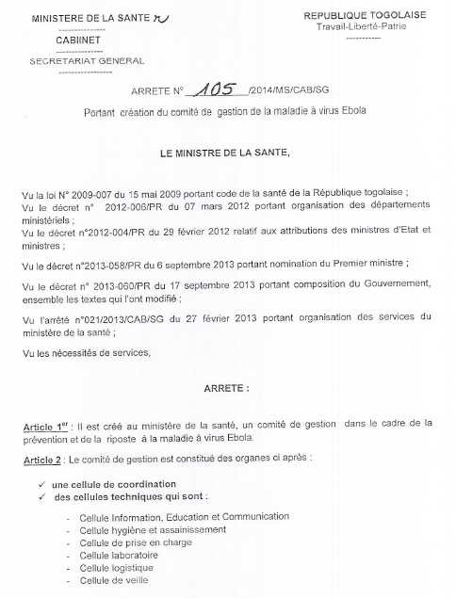

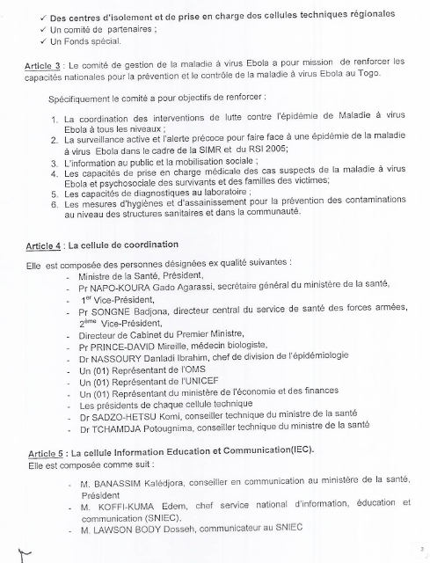

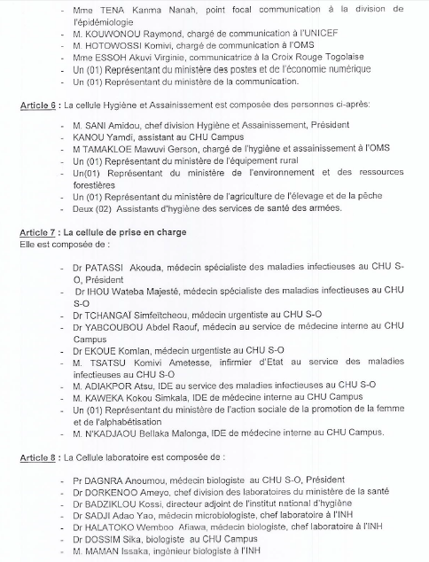

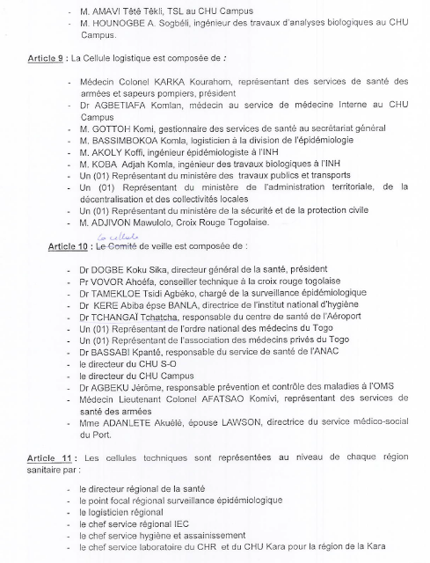

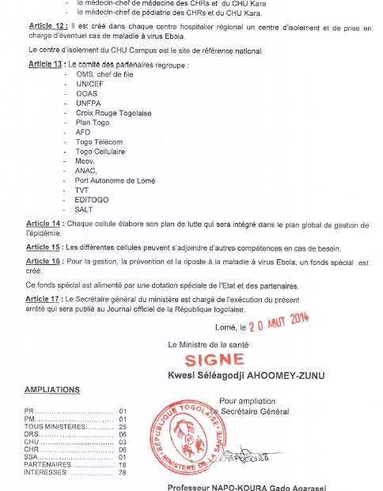
ANNEXE 2 : Affiche de sensibilisation de la population et d’information sur la ligne verte

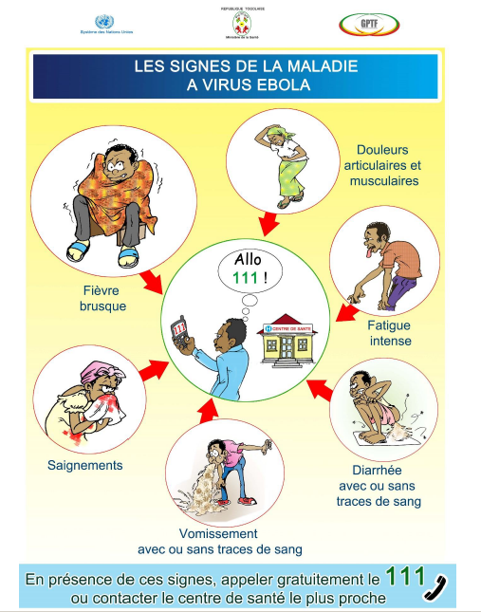

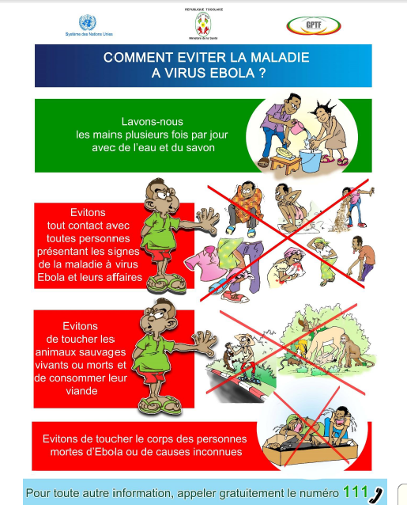

ANNEXE 3 : Définition des cas utilisée dans les directives nationales
Source: Directives de la lutte contre la maladie à virus Ebola au Togo. (cellule de veille), Octobre 2014. 44 pages.
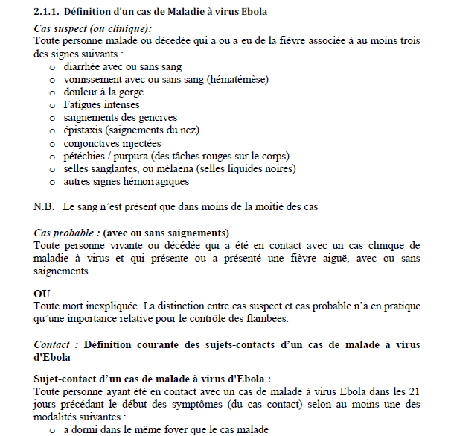
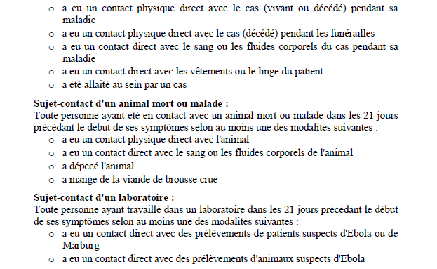

ANNEXE 4 : Algorithmes utilisés dans la surveillance
Source: Directives de la lutte contre la maladie à virus Ebola au Togo. (cellule de veille), Octobre 2014. 44 pages.

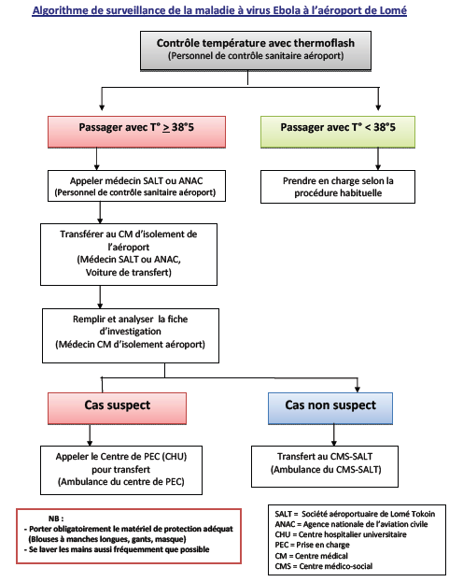

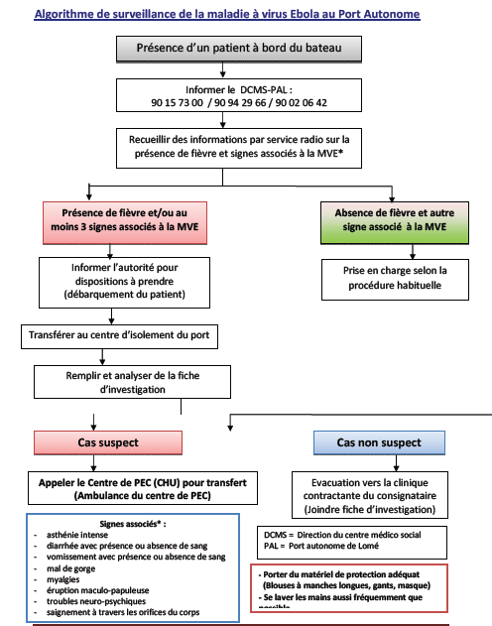

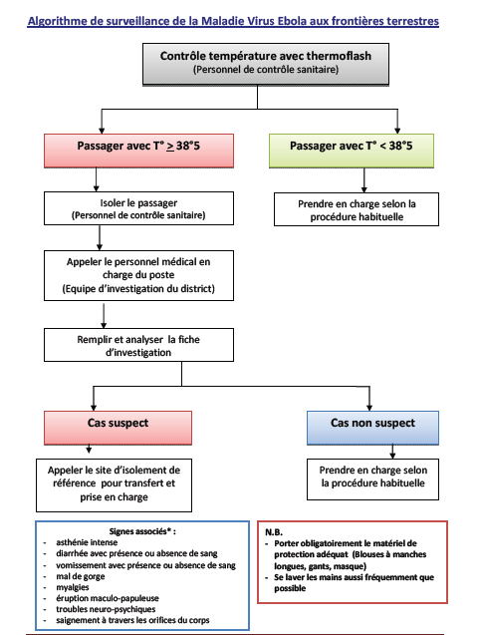

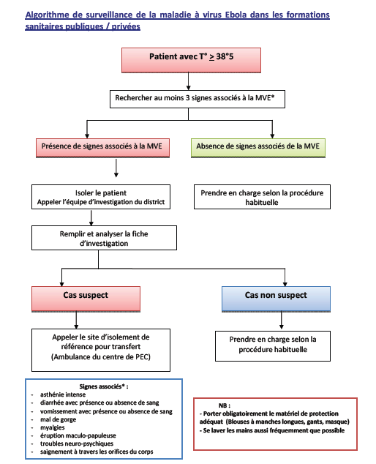

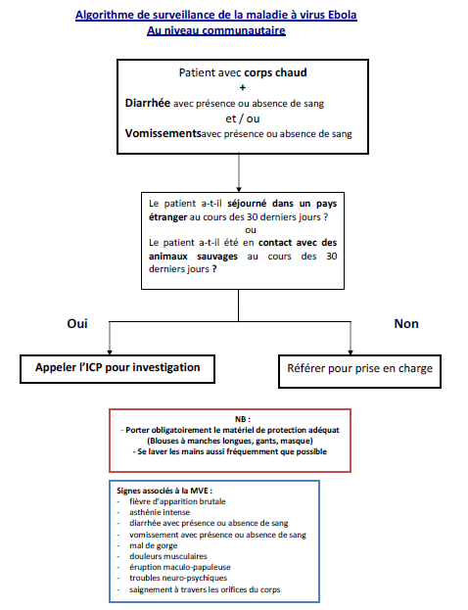

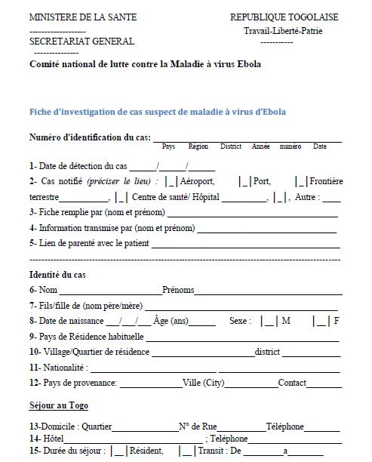
ANNEXE 5 : Fiche proposée dans les directives nationales pour l’investigation des cas
.

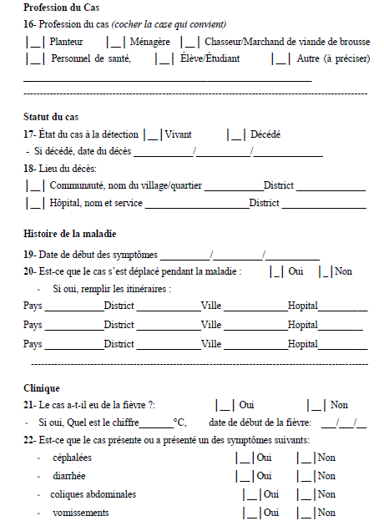

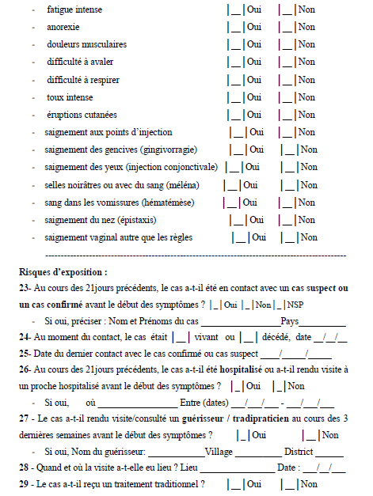

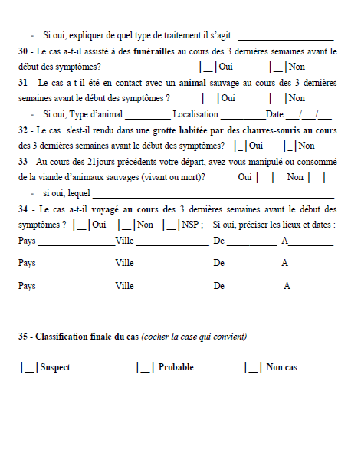

ANNEXE 6 : Fiche de renseignements utilisée au niveau des points d’entrée
Source: Directives de la lutte contre la maladie à virus Ebola au Togo. (cellule de veille), Octobre 2014. 44 pages.

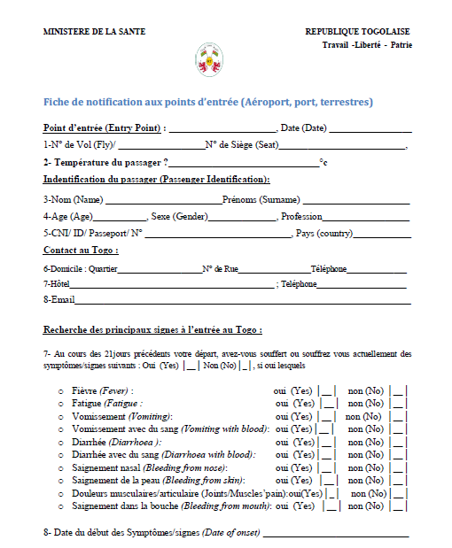

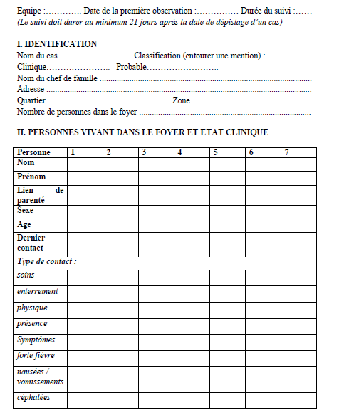
ANNEXE 7 : Formulaire utilisé pour le suivi des cas contact
Source: Directives de la lutte contre la maladie à virus Ebola au Togo. (cellule de veille), Octobre 2014. 44 pages.

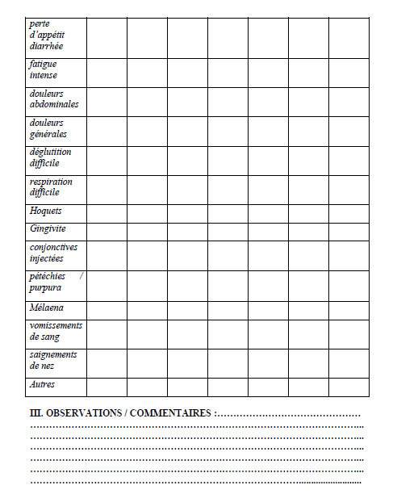

ANNEXE 8 : Fiche proposée dans les directives nationales pour le suivi des contacts
Source: Directives de la lutte contre la maladie à virus Ebola au Togo. (cellule de veille), Octobre 2014. 44 pages.

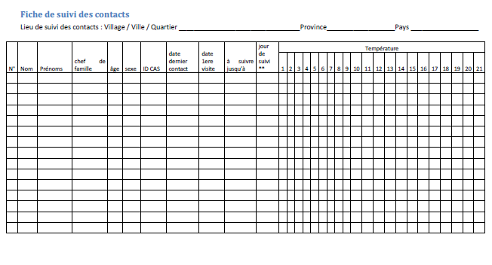

ANNEXE 9 : Accord de collaboration dans le cadre du réseau Resaolab

ANNEXE XX : ANNEXE 10 : Exemple de convention RESAOLAB pour la Guinée
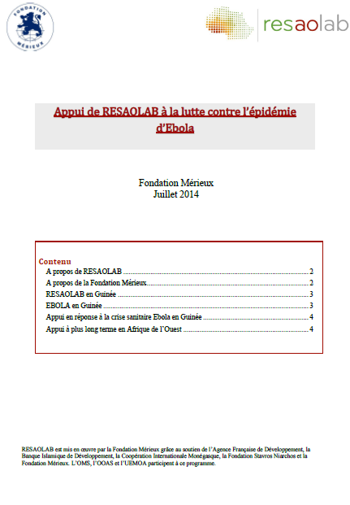

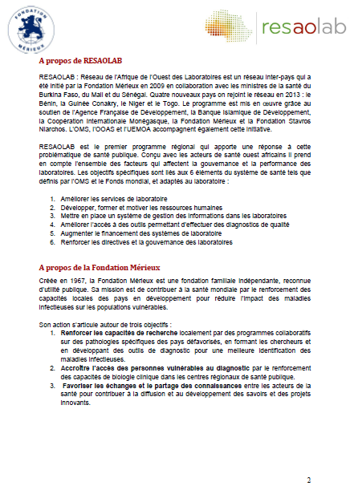

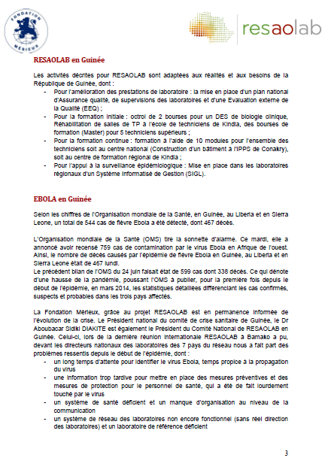

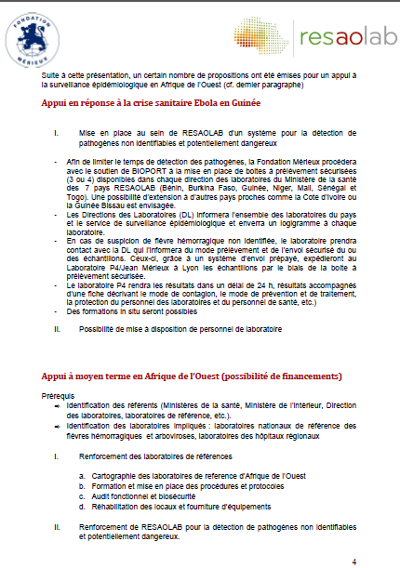
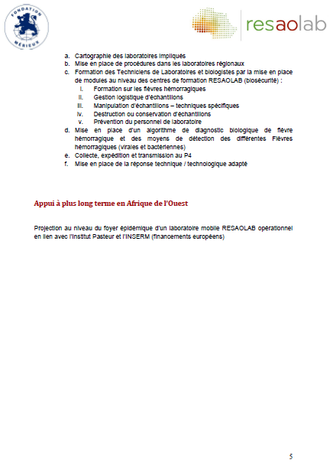
ANNEXE 11 : Résumé des visites de terrain du 26 novembre

Equipe 1 : Visites des frontières
1 - Visite à l’aéroport International Gnassingbé Eyadema
L'équipe a visité l'aéroport international de Lomé et a rencontré le médecin chef de l’agence nationale d’aviation civile, le médecin chef de l'aéroport, le médecin vétérinaire de l’aéroport, le médecin du service médical de l’aéroport et l’équipe des agents d’hygiène en charge du screening.
Les acteurs rencontrés ont présenté les dispositifs en place ainsi que les difficultés rencontrées. L’aéroport est un hub international qui reçoit environ 1000 passagers entrant par jour et 1500 en transit.
2 - Visite du port autonome de Lomé
L'équipe a visité le port autonome de Lomé et rencontré la directrice du centre médico-social, le médecin du port, les agents en charge du screening et le commandant du port. Lors de la visite du port ils ont présenté la procédure de triage, de dépistage et d'isolement. Le port reçoit 15 marins par jour.
3 - Visite du poste-frontière terrestre Aflao
L'équipe a visité le poste-frontière terrestre Aflao et a rencontré l’infirmière responsable du bureau sante de la frontière et le volontaire en charge de la prise de température et de la désinfection des arrivants.

Equipe 2 : Visite des centres d’isolement et du laboratoire de référence
1 – Visite du centre d’isolement, Campus du Centre Hospitalier Universitaire (CHU Campus), Lomé
Tous les membres de l’équipe ont visité le centre d’isolement en cours de préparation dans l’enceinte du CHU Campus. Il est organisé avec deux bâtiments d’isolement avec deux lits (capacité totale qui de 4 à 8 lits) ; le centre n’était pas encore fonctionnel au moment de la visite, et des aménagements sont réalisés avec l’appui de l’UNICEF.
2 - Visite du Centre Hospitalier Universitaire (CHU) Campus, Lomé
L’équipe a visité le Centre Hospitalier Universitaire Campus, le plus grand hôpital de Lomé avec 600 agents y travaillant. L’équipe a été guidée entre autre à travers la réception, les laboratoires.
3 - Visite de l’Hôpital de Be, District 3, Lomé
T L’équipe a visité l’hôpital périphérique de Be, d’une capacité de 45 lits. La fréquentation est d’environ 1000 patients par semaine, et 60,000 tests de laboratoire réalisés par an. L’équipe a été accueilli par le directeur de l’hôpital, le directeur des ressources humaines et un gestionnaire financier.
4 - Visite de l’Institut National d’Hygiène (INH), Lomé
L’ INH est le laboratoire national de référence pour les maladies à potentiel épidémique. 9è employés y travaillent, dans 5 laboratoires y compris un laboratoire de biologie moléculaire, et collabore avec de nombreux partenaires internationaux (y compris RESAOLAB).
5 - Visite du centre de la Ligne Verte, Lomé
L’équipe a visité l’Institut d’épidémiologie qui héberge le centre téléphonique de la ligne verte. une douzaine de personnes travaillent à cette ligne qui a été initiée en mai et est disponible 24/7 de puis septembre.

ANNEXE 12 : Notes relevées lors de l’exercice de simulation sur table et de la revue de la checklist
Exercice de simulation sur table mené le matin du 27 novembre 2014; Facilitateurs : C. Clarinval et V. Sodjinou
Analyse de la check-list réalisée l’après-midi du 27 novembre ;
Restitution des groupes de travail le 28 novembre après-midi
Les notes ci-dessous correspondent aux différentes questions abordées lors de l’exercice de simulation sur table, sur la base d’un scenario décrivant l’introduction du virus par un poste frontalier terrestre, puis son amplification et le début d’une épidémie. Suite à cet exercice, des groupes de travail se sont réunis selon la structure par cellules telle que définie dans le plan national de préparation et de riposte et ont approfondi les points jugés fragiles, en utilisant la check-list proposée par l’OMS.
pour les différentes questions abordées, les rapporteurs ont indiqué la composante de la check-list auquel le thème discuté se rapporte.

Ligne verte connue ? (composante 6 : surveillance épidémiologique)
- Forces
- Numéro diffusé par spots à la radio et TV
- Les appels proviennent de tous les districts ce qui sous-entend une bonne couverture (30.000 appels en octobre)
- Disponibilité 24h/24 en théorie
- Données statistiques recueillies
- Les écoutants ont été formés sur toutes les composantes de la maladie
- Faiblesses :
- Pas d’incitation financière perçue
- Pas de liste de questions-type à poser
- Pas de réponses standards disponibles concernant les « questions fréquemment posées »
- En pratique, la ligne ne fonctionne pas la nuit et pas en permanence le jour
- Locaux inconfortables
- Manque d’organisation et de centrale d’appel: chaque écoutant a 3 téléphones mobiles et sont totalement débordés
- Profils des écoutants mal définis
- Le français est la langue utilisée alors que beaucoup de Togolais ne parlent pas français surtout en milieu rural
- En réalité, il existe deux lignes vertes car il existe la ligne Espoir Vie Togo pour le VIH qui reçoit de nombreux appels au sujet d’Ebola. Pas de coordination entre les deux.
- Procédure insuffisamment connue : la ligne verte devrait appeler l’EIR

- Prise en Charge (composante 5a : Centre de traitement Ebola + composante 2 : EIR + composante 4 : prévention et lutte contre les infections)
- Forces :
  - Algorithmes existent pour les différentes structures et points d’entrée.
  - Les membres de l’EIR sont connus de la Cellule « Veille » : Chef Hygiène-Assainissement ; Chef Cellule Laboratoire ; Chef Cellule Veille et son adjoint
  - Une EIR est sensée se rendre sur place si alertée par ligne verte ou une formation sanitaire
  - Une EIR militaire itinérante a été constituée et organisée
  - Formations de formateurs pour les personnels de santé des hôpitaux sur les mesures de prévention et contrôle des infections
  - Salles d’observation dans toutes les formations sanitaires. Elles pourraient être utilisées pour isolement.
  - Fiches de notification spécifiques Ebola existent. SIMR hebdomadaire. Si cas suspect, le responsable appelle par téléphone personnel au niveau central
  - Point focal SIMR au niveau de chaque district. Il envoie l’information au niveau DRS
- Faiblesses :
  - Aucune référence aux définitions de cas.
  - Algorithmes (définition de cas) pas connus dans les formations sanitaires
  - Pas de formation de l’ensemble des personnels potentiellement en contact (ex : accueil).
  - Mesures de protection élémentaires pas mise en place dans formations sanitaires publiques
  - Pas de couverture sociale / assurance du personnel de santé. Ce volet est actuellement en discussion au niveau du Comité de Gestion.
  - Pas de texte réglementaire créant l’EIR (Termes de référence, responsabilités, moyens d’action, affectations)
  - EIR pas encore structurée. En plus, si les personnels de l’EIR actuels sont absents, on ne sait plus qui appeler
  - Pas de procédures d’opération standardisées pour EIR
  - Pas d’EIR au niveau régional
  - Pas de véhicule dédié à l’EIR et véhicule existant pas disponible ni équipé
  - Centres d’isolements non identifiés dans les FS
  - La notion d’ « isolement » n’est pas claire
  - Equipements disponibles dans les formations mais trop dispersés et donc en quantité insuffisante dans chacune (stock régional nécessaire ?)
  - PPE (=Equipement de Protection Individuelle) disponible mais H1N1
  - Circuit de notification des cas non systématisée

- Recherche des contacts (composante 7)
- Forces :
- Formulaire de suivi des contacts existent au niveau central
- Equipes de district formées
- Volontaires de la Croix Rouge formés
- Faiblesses :
  - Rôle des Agents de Santé Communautaires (ASC) mal défini
  - ASC non formés
  - Prise en charge psychologique et actions de communication pour les accompagnants du malade à renforcer
  - Couverture du territoire pas confirmée
  - Pas de mécanismes et de procédure claire du suivi des contacts autour des cas suspects.
  - Définition de cas des contacts insuffisamment diffusée
  - Communication avec les contacts et les communautés à élaborer.
  - Fiches des contacts non distribuées
  - Pas de recensement des volontaires

- Sensibilisation du public et participation communautés (composante 3)
- Forces :
- Mécanisme concernant le contrôle de l’information et la validation de l’information est en place
- Communication vers le grand public est en place avec des émissions de radio et TV
- Formation aux médias a été dispensée, ils savent où récolter l’information
- Certains agents communautaires et volontaires Croix-Rouge ont été informés et formés

- Faiblesses :
  - PEC psychologique des patients/suspects/familles pas prise en compte
  - Mesures face au risque de stigmatisation manquent
  - Gestion des rumeurs pas opérationnelle
  - Mécanisme d’identification des voyageurs au niveau de la communauté insuffisant

- Laboratoire (composante 8)
L’INH est le laboratoire de référence nationale et les six laboratoires régionaux plus deux laboratoires de district (Anèho et Kpalimé) sont les laboratoires périphériques du système. Des arrangements plus ou moins formels existent avec trois laboratoires CC de l’OMS. Il s’agit des laboratoires de l’IP Lyon (France), de Centre Noguchi (Ghana) et de l’IP Dakar (Sénégal). De même des dispositions sont en place pour le transport de prélèvements à des centres collaborateurs de l'OMS avec une compagnie de transit (Bioport opération) en relation avec l’accord de collaboration entre le ministère de la santé et le réseau Résaolab, de même qu’avec la compagnie Air France ; Un document ‘’Guide de laboratoire de la surveillance de la Maladie à Virus Ebola’’ a été élaboré et décrit l’organisation et les activités liées au diagnostic avec des procédures. Cependant il comporte des points contradictoires avec les recommandations faites par l’OMS.
- Forces :
- Cellule « Laboratoire » existe et les directives sont très renseignées
- INH est le laboratoire de référence
- Prélèvement effectué sur place par un technicien du district, formé au prélèvement et à la préparation en triple emballage, qui amène lui-même l’échantillon sur place à l’INH.
- Faiblesses :
  - 1/3 des structures ont un technicien formé à ce stade (ingt techniciens de laboratoire ont été formés sur une soixantaine prévue)
  - Compétence du laboratoire INH pour manipuler les échantillons
  - Protocoles de prélèvement à revoir. Certains sont dangereux et non indispensables.
  - Il manque des boîtes de triple-emballage et des équipements de protection individuelle (EPI), et les consommables et désinfectants sont en quantités insuffisantes ;

- Inhumation sans risque (composante 5b PEC)
- Forces :
  - Cellule Hygiène-Assainissement existe
  - Expérience précédente des équipes mobilisées pour d’autres crises (choléra)
  - Lieux potentiels d’enterrements sécurisés identifiés
  - Equipement de protection et désinfection, sacs funéraires disponibles
- Faiblesses :
  - Pas de véhicule adapté
  - Formation pas encore faite dans les districts, mais imminente
  - Les lieux identifiés pour les enterrements sécurisés ne sont pas encore utilisés.

- Coordination globale
- Forces :
- Arrêté du 20 août 2014 précisant attributions, fonctionnement du « Comité de Gestion dans le Cadre de la Prévention et de la Riposte à la Maladie à Virus Ebola » présidé par ministre de la Santé.
- Comité national multisectoriel avec : 1 cellule de coordination (avec Unicef et OMS) et 6 cellules techniques : « Veille sanitaire », « Prise en Charge », « Hygiène et Assainissement », « Laboratoire », « IEC », « Logistique ».
- TdR pour chaque cellule
- Création en cours d’une « unité » chargée des affaires administratives et financières.
- Un budget de 150 .000.000 CFCA alloué au comité
- Un comité des partenaires est créé par l’arrêté. Chef de file : OMS.
- Plan ORSEC existe
  - USAFRICOM : plan élaboré
- Faiblesses :
  - Centre d’Opérations d’Urgence en cours de finalisation sur papier (TdR)
  - Comité national fonctionne mais les six comités régionaux ne se réunissent pas ou ne font pas de rapport. Pas de décision au niveau régional, réservée au national.
  - Affaires administratives et financières pas en place ; l’hébergement et les mécanismes de mobilisation des ressources financières ne sont pas connues
  - Manque de plateforme de discussion avec les partenaires techniques et financiers
  - Nécessité de mobiliser plus de financements
  - Nécessité d’une feuille de route claire avec description détaillée de toutes les étapes
  - Non identification formelle d’un lieu devant servir de Centre des opérations d’urgence
- Points d’amélioration discutés :
  - Révision et mise à jour de l’arrêté pour introduire des fonctions (budget, gestion)
  - Relance des comités régionaux avec mise à jour des règles d’appartenance
  - Renforcement du leadership du ministère de la Santé dans la coordination des partenaires
  - Elaborer un organigramme fonctionnel faisant le lien entre USAFRICOM/ORSEC/Plan national Ebola
  - Création d’une cellule de crise/Centre d’Opérations d’Urgence = poste de commandement: EIR ? Un seul commandement (chef et adjoint) et une équipe de garde qui tourne avec un numéro unique

ANNEXE 13 : Evaluation de l’exercice de simulation et améliorations suggérées par les participants

Un exercice de simulation de table a été réalisé le 27 novembre 2014 dans le cadre de la mission internationale de soutien à la préparation à la riposte Ebola dans les pays non-affectés au Togo. L’exercice avait pour objectifs:
- De partager l’information sur les mesures de préparation et de riposte à Ebola
- D’identifier les domaines d’interdépendance entre les acteurs de santé et avec les autres secteurs
- D’identifier les lignes de responsabilités
- De revoir les processus de gestion des opérations
- De confirmer les dispositions relatives à la notification, à la coordination et aux communications internes
- De confirmer les besoins logistiques⁽¹⁾ dont les équipements de protection individuelle
- D’examiner la gestion des cas et des contacts
- D’examiner les dispositions relatives au prélèvement et au laboratoire
- D’examiner les dispositions aux points d’entrée
- De passer en revue les communications publiques (communauté et médias)

MÉTHODE
L’exercice consistait en 15 diapositives de mise en situation et de questions sur la base d’un scénario se déroulant sur 6 semaines, de l’introduction d’un cas Ebola à une épidémie à l’échelle nationale. Ce scénario était divisé en 3 phases :
- Détection, gestion des cas, notification et recherche des contacts
- Confirmation des cas et diffusion de l’information
- Epidémie à l’échelle nationale
Les instructions sur l’exercice de simulation ont été remises aux participants en début de session ainsi qu’un agenda et un formulaire d’évaluation.
Les invitations avaient été acheminées par courriel aux personnes des organisations suivantes :
Direction Générale de la Santé, Direction de la protection civile (communication et Hygiène publique), Direction Régionales de la Santé régions Centre et Hauts Bassins, Centre Murraz, CHU YO Ouagadougou, CHU SS Bobo, Direction de la Lutte contre les Maladies, Direction Générale de la Pharmacie, des Médicaments et des Laboratoires, Ordre des médecins, Ordre des pharmaciens, Ordre des chirurgien- dentistes, Ordre des infirmiers, Ordre des sages-femmes, Direction générale de la protection civile, Service de santé des armées, Représentant des aéroports, Ministère des ressources animales, Organisation des promoteurs de cliniques privées, Croix Rouge Burkinabè, MSF, Croix rouge Belge, ACF, Médecin du Monde Espagne & France, Terre des Hommes, OXFAM, JHPIEGO, CRS (Catholic Relief Services, Délégation de l’Union Européenne, Ambassades de France, Allemagne, Suède, États-Unis, Japon, Belgique, Suède, Taiwan, PNUD, UNICEF, Banque Mondiale.
ANNEXE XX : Evaluation de l’exercice de simulation et améliorations suggérées

Un exercice de simulation de table a été réalisé le 27 novembre 2014 dans le cadre de la mission internationale de soutien à la préparation à la riposte Ebola dans les pays non-affectés au Burkina Faso. L’exercice avait pour objectifs:
- De partager l’information sur les mesures de préparation et de riposte à Ebola
- D’identifier les domaines d’interdépendance entre les acteurs de santé et avec les autres secteurs
- D’identifier les lignes de responsabilités
- De revoir les processus de gestion des opérations
- De confirmer les dispositions relatives à la notification, à la coordination et aux communications internes
- De confirmer les besoins logistiques⁽¹⁾ dont les équipements de protection individuelle
- D’examiner la gestion des cas et des contacts
- D’examiner les dispositions relatives au prélèvement et au laboratoire
- D’examiner les dispositions aux points d’entrée
- De passer en revue les communications publiques (communauté et médias)

MÉTHODE
L’exercice consistait en 15 diapositives de mise en situation et de questions sur la base d’un scénario se déroulant sur 6 semaines, de l’introduction d’un cas Ebola à une épidémie à l’échelle nationale. Ce scénario était divisé en 3 phases :
- Détection, gestion des cas, notification et recherche des contacts
- Confirmation des cas et diffusion de l’information
- Epidémie à l’échelle nationale
Les instructions sur l’exercice de simulation ont été remises aux participants en début de session ainsi qu’un agenda et un formulaire d’évaluation.
Les invitations avaient été acheminées par courriel aux membres du comite de gestion dans le cadre de la prevention et de la riposte a la maladie a virus Ebola : la cellule de coordination, la cellule de Information, Education et Communication, la cellule Hygiène et assainissement, la cellule Prise en charge, la cellule Laboratoire, la cellule Logistique, et la cellule Veille.
Les participants étaient regroupés en 4 catégories :
- les acteurs/joueurs : les participants du pays et partenaires techniques et financiers responsables de la riposte. Ces derniers devaient se regrouper selon les cellules et discuter entre eux
- les facilitateurs: Caroline Clarnival et Dossou Vincent Sodjinou
- les rapporteurs: Les autres membres de l’équipe de mission
- les observateurs: les autres personnes/participants
Au total, 55 personnes ont participé à l’exercice de simulation. Le présent rapporte présente les résultats de l’évaluation. Un autre rapport présente le compte-rendu des discussions de l’exercice de simulation.

RÉSULTATS
Au total 18 participants ont complété le formulaire d’évaluation. Aucune information n’a été fournie sur la catégorie de participants ou l’organisation d’appartenance.
Le tableau 1 présente les résultats aux questions d’appréciation sur l’achèvement des objectifs attendus, sur la qualité des discussions et l’utilité des leçons. Globalement, les participants étaient en accord ou fortement en accord avec l’atteinte des objectifs de l’exercice de simulation et le bon degré de discussions et de leçons tirés de l’exercice.

Contenu | Fortement d’accord % (n) | D’accord % (n) | En désaccord % (n) | Fortement désaccord % (n)
1. La discussion a atteint le but établi. | 33% (6) | 67% (12) | - | -
2. Les scénarios et les questions ont donné lieu à de bonnes discussions. | 50% (9) | 50% (9) | - | -
3. Le travail a permis de soulever d’importantes questions et de tirer des leçons utiles. | 72% (13) | 28% (5) | - | -

Le tableau 2 présente un sommaire des commentaires généraux mentionnés par 17 participants sur les forces et les points d’amélioration pour le pays, selon les composantes de la liste consolidée de l’OMS. Quelques commentaires n’ont pu être retenus en raison d’un problème d’écriture ou de compréhension.
Composantes | Forces/Points d’amélioration | /17
Coordination | FORCES
Coordination | - Existence d’une structure de coordination fonctionnelle  - Tenue régulière des réunions du comité et des cellules  - Existence d’un plan de riposte, de directives, d’un POS  - La collaboration entre le comite de gestion et les partenaires  - Implication du gouvernement, des PTF, de tous les acteurs et multisectorialite  - Les procédures sont en cours d’élaboration  - La formation de nombreux acteurs  - Disponibilité du personnel pour agir | 10  2  6  1  4  2  2  1
Coordination | POINTS D’AMÉLIORATION
Coordination | - Manque une réelle coordination  - Nécessite de créer des structures décentralisées afin de décentraliser la lutte  - Clarification des rôles et des responsabilités des acteurs (termes de référence clairs et nomination par décret)  - Mieux organiser la riposte  - Coordination des interventions n’est pas bien abordée  - Création d`un cadre de suivi des recommandations et nécessite d’un engagement des autorités  - Organiser la mobilisation de ressources  - Nécessite de procédures opératoires détaillées pour toutes les interventions et acteurs  - Ne pas continuellement dire la même chose sans prendre les actions | 1  1  1  5  1  1  2  1  2
Équipe d’intervention rapide | FORCES
Équipe d’intervention rapide | - Projet de création d’une EIR
Équipe d’intervention rapide | POINTS D’AMÉLIORATION
Équipe d’intervention rapide | - Déterminer la composition et le rôle de l’équipe d’intervention rapide, et les mettre en place  - Mettre en place des équipes d’investigation par région et préfecture | 1  4
Communication et Mobilisation communautaire | FORCES
Communication et Mobilisation communautaire | - Existence de la ligne verte | 1
Communication et Mobilisation communautaire | - Existence d’un plan de communication | 1
Communication et Mobilisation communautaire | - Sensibilisation, messages de prévention auprès de la population, communication de proximité | 3
Communication et Mobilisation communautaire | POINTS D’AMÉLIORATION
Communication et Mobilisation communautaire | - Élaboration d’un plan de communication qui prend en compte la situation épidémique
Communication et Mobilisation communautaire | - Prise en compte des aspects psycho-sociaux des cas Ebola
Communication et Mobilisation communautaire | - Diffusion d’outils de communication (2), d’une communication harmonisée (1), de messages clairs et uniques (1)
Communication et Mobilisation communautaire | - Coordination de la communication
Communication et Mobilisation communautaire | - Prise en compte des tradipraticiens
Prévention et contrôle des infections | FORCES
Prévention et contrôle des infections | - PPE a été réceptionné  - Identification de 322 unités d’isolement de base dans les centres de santé  - Sensibilisation et information des personnels de sante | 1  2
Prévention et contrôle des infections | POINTS D’AMÉLIORATION
 | - Sensibilisation (1), Renforcement (1), motivation (), formations (1), de tous les agents de santé du pays | 1
 | - Disponibilité de l’équipements/Matériel, notamment l’EPI dans les centres de santé | 1
Gestion des cas – CTE | FORCES
Gestion des cas – CTE | Aucun commentaire
Gestion des cas – CTE | POINTS D’AMÉLIORATION
Gestion des cas – CTE | - Mettre en place un système pour le support psychologiquement pour les familles touche par l’Ebola, et pour les cas d’Ebola et pour les agents de sante  - Formation des personnels de sante | 5  1
 | - Coordination et organisation de la prise en charge des cas  - Mettre en place l’isolement des cas suspect en périphérique  - Quels prélèvements faire sur une dépouille mortelle ?  - Nécessite de véhicules pour mener les activités | 1
Gestion des cas – Inhumations | Aucun commentaire
Surveillance épidémiologique | FORCES
Surveillance épidémiologique | Existence d’une cellule pour la surveillance  Existence d’une ligne verte | 1  1
Surveillance épidémiologique | POINTS D’AMÉLIORATION
Surveillance épidémiologique | Rendre la ligne verte plus accessible et former son personnel adéquatement | 2
Recherche de contacts | FORCES
Recherche de contacts | Aucun commentaire | -
Recherche de contacts | POINTS D’AMÉLIORATION
Recherche de contacts | - Amélioration de la gestion/suivi des contacts | 1
Laboratoire | FORCES | -
Laboratoire | - Procédures de laboratoire
Laboratoire | POINTS D’AMELIRATION
 | Renforcer l*INH pour donner la possibilité de faire l’analyse de EVD au Togo | 1
Points d’entrée | FORCES | -
Points d’entrée | Aucun commentaire
Points d’entrée | POINTS D’AMELIORATION
Points d’entrée | Mesures urgentes à prendre aux frontières | 1
Budget | FORCES
Budget | Aucun commentaire
Budget | POINTS D’AMÉLIORATION
Budget | - Disponibilité des fonds nécessaires/ allocation budgétaire et son utilisation  - Motivation pour des agents impliques, y compris assurances  - Rendre disponible un fonds d`urgence | 5  4  1
Autres thèmes | - Manque de procédures (en général)  - Renforcement des capacités, mobilisation, engagement des différents acteurs  - Renforcement de la logistique, acquisition des ressources pour avoir tout l’équipement nécessaire  - Souhaitable d’organiser une autre mission avec le but de voir si les recommandations ont été appliquées  - Réaliser un test pratique de terrain pour tester l’ensemble du circuit  - Les actions sont trop concentrées sur Lomé  - Ecouter et mieux prendre en considération les avis des personnels de terrain  - Formation de base et continue de tous les acteurs | 3  1  2  2  1  1  1  1  1  1  2

http://who.int/mediacentre/news/statements/2014/ebola-2nd-ihr-meeting/en/

